|  |
| --- |
| **Citibanamex** |
| Manual de Usuario Tarjeta Ejecutiva (Débito) C430_001 |
|  |
|  |
|  |
| **21/11/2018** |

|  |
| --- |
| El presente documento trata de una guía que ayuda a entender el funcionamiento del sistema de Tarjeta Ejecutiva Banamex (Débito). |

|  |
| --- |
| El presente documento trata de una guía que ayuda a entender el funcionamiento del sistema de Tarjeta Ejecutiva Banamex (Débito). |

|  |  |  |  |  |  |  |  |  |
| --- | --- | --- | --- | --- | --- | --- | --- | --- |
| **Nombre del Documento:** | | Manual de Usuario Tarjeta Ejecutiva (Débito) 430_001 | | | | | | |
| **Control de Versiones** | | | | | |  | |
| **Versión** | **Fecha** | | **Autor** | **Observaciones** |  | |  |
| 1.0 | Noviembre 29, 2004 | | Angel Perez Quintanar | Creación del documento | | | |
| 1.1 | Julio 18, 2017 | | Laura González Pastor | Actualización del documento | | | |
|  |  | |  |  | | | |
|  |  | |  |  | | | |

|  |  |  |  |  |
| --- | --- | --- | --- | --- |
| **Fecha Creación** | Noviembre 29, 2004 | | | |
| **Fecha última Revisión** | **Julio 18, 2017** | | | |
|  |  |  |  |  |
| **Versión 1.1** | | | | |

|  |  |
| --- | --- |
| **Participantes** | **Rol** |
| Laura González Pastor | Quality Assurance Tester Leader |
| Angel Perez Quintanar | Soporte L3 |
| Adriana Romero Paleta | Soporte L3 |



**Índice**

Objetivo del Documento 4

Alcance del Sistema 4

A quien está dirigido 4

Módulos del Sistema 4

Operación 6

Acceso al Sistema 6

Menú Configurar 10

*Parámetros* 10

*Estatus de Integración* 12

*Estatus de Envió* 12

*Banco de Operación* 13

*Salir* 13

Menú Archivo 14

*Corporativos* 14

*Empresas* 18

*BancaNet* 31

*Unidades* 33

*Reportes* 38

*Tarjetahabientes Empresa* 41

*Ejecutivos Banamex* 61

*Activar Reportes en CCI* 65

*Autorización de límite de uso* 67

*Cambios Masivos Ejecutivo* 71

Menú Consultas 91

*Concentrado* 91

*Empresa/Ejecutivo* 92

*Grupo/Empresa* 93

*Consumos por Giro* 96

*Detalle* 98

*Ejecutivos Banamex* 98

*Empresas Afiliadas* 100

*Estatus Envió Reportes* 101

*Account Cycle Report* 102

*Opciones* 104

Exportar a Excel 104

## Objetivo del Documento

* El presente manual es una herramienta que servirá de apoyo para el óptimo manejo del Sistema Tarjeta Ejecutiva Banamex (Débito), en el cual se plasman por medio de menús los procedimientos que debe seguirse en el manejo y proceso dentro del Banco Nacional de México.

## Alcance del Sistema

* El sistema de Tarjeta Ejecutiva (Débito) está al alcance de los clientes de Banca Institucional.

## A quien está dirigido

* El sistema de Tarjeta Ejecutiva (Débito) está dirigido a los clientes de Banca Institucional.
* No requiriendo estar dentro de la estructura, de grupo corporativo.

## Módulos del Sistema

Actualmente la prestación del servicio del Sistema Tarjeta Ejecutiva Banamex (Débito) incluye los siguientes menús y submenús:

**Configurar**

* Parámetros
* Estatus de la Integración
* Estatus Envió
* Banco de operación
* Salir

De manera global la función de este menú es la de integrar utilizando diferentes pantallas la información general que necesitara el sistema para incluirlos en sus procesos, como son reportes, consultas y gráficas.

**Archivo:**

* Corporativos
* Empresas
* BancaNet
* Unidades
* Reportes
* Tarjetahabientes Empresa
* Ejecutivos Banamex
* Activar Reportes de CCI
* Divisiones Regionales
* Regiones
* Revisión de Cancelaciones…
* Autorización de Límites de Uso
* Cambios Masivos Ejecutivo
* Autorización de Cancelaciones…

La información medular del sistema está contenida en estas opciones.

**Consultas:**

* Concentrado
  + Empresas /Ejecutivos
  + Grupo /Empresas
* Consumos por giro
* Detalle
  + Ejecutivos Banamex
  + Empresas Afiliadas
* Estatus Envió Reportes
* Account Cycle Report
* Opciones
  + Exportar a Excel

Este menú proporciona una gran variedad de consultas por medio de reportes fijos, reportes variables (Crystal Report) y por gráficas. Incluye un proceso llamado Opciones en el que se pueden configurar impresoras y realizar exportaciones a otros procesos.

**Ayuda:**

* Índice
* Buscar ayuda sobre…
* Uso de la Ayuda
* Ventanas Activas
* Acerca de Corporativa

## Operación

# Acceso al Sistema

Bajo el directorio de la aplicación ejecutar el archivo C430_NET.EXE, inmediatamente después aparecerá la pantalla principal del sistema.

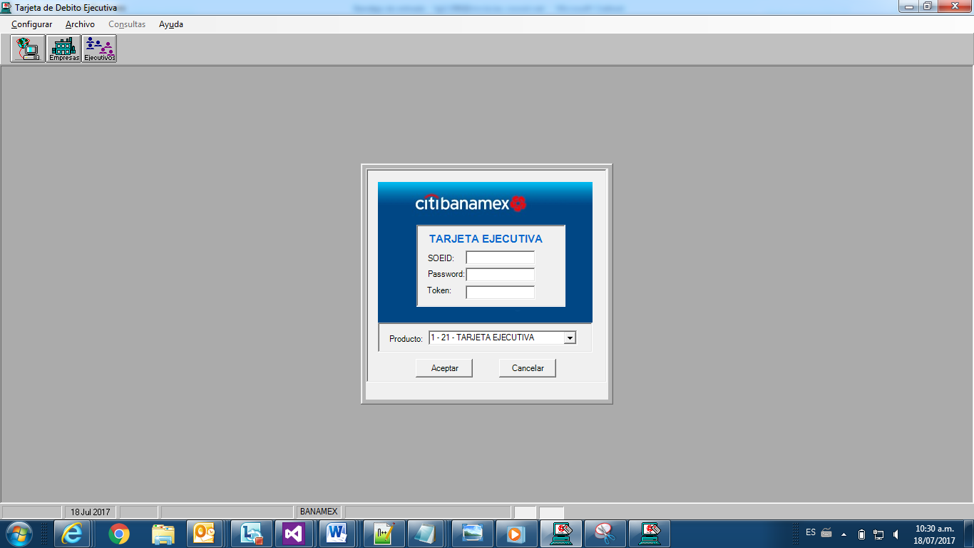

Deberá digitar SOEID y Password para poder tener acceso a la aplicación, en el Producto se debe seleccionar la opción con el que desea trabajar, al seleccionar este dato, el sistema lo tomará por default como dato del Banco de Operación el cual se va atender.

Al aceptar se muestra la pantalla de Tarjeta Corporativa con la leyenda de ADVERTENCIA:

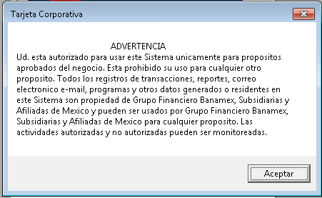

Al pasar el mensaje de Advertencia se muestra la pantalla Estatus de Integración con los archivos que envía el sistema S111 en forma diaria, esto sólo es de carácter informativo.

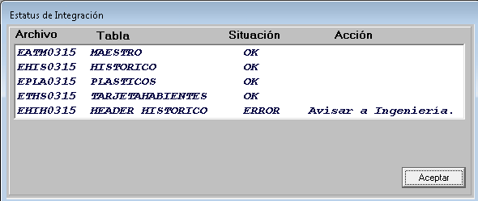

Si los datos solicitados para el acceso al sistema fueron incorrectos para el SOEID o el password, aparecerá la siguiente pantalla con el mensaje:

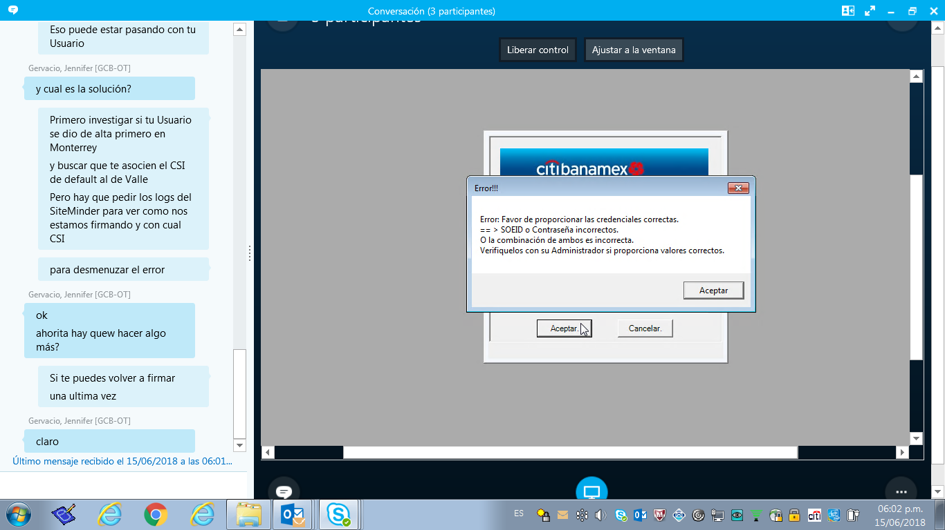

# Menú Configurar

La función principal de este menú es la de contener e integrar las información requerida por esta aplicación para ser utilizada en los procesos como son reportes, consultas, gráficas, archivos a transmitir.

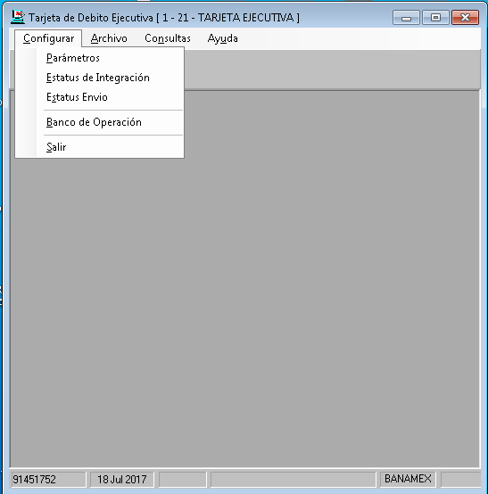

## *Parámetros*

Esta pantalla contiene los datos generales de la aplicación. El mantenimiento a esta información deberá ser realizada por medio de las pantallas las cuales contienen los botones de Alta, Baja y Aceptar.

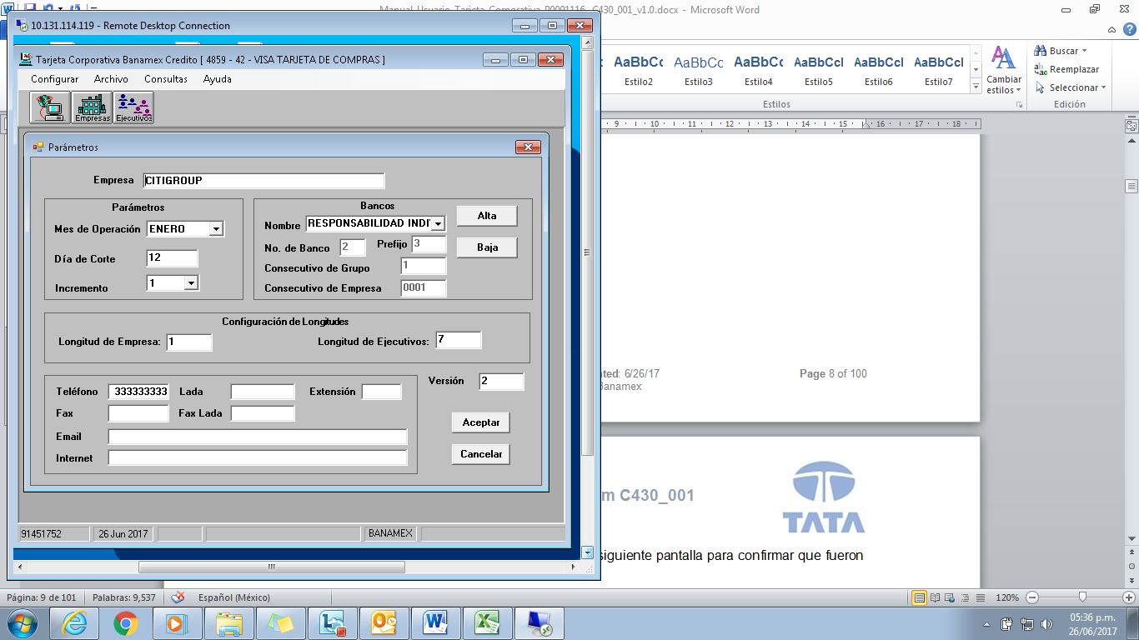

Al hacer clic en el botón de “Aceptar” se mostrará la siguiente pantalla para confirmar que fueron aceptados los datos.

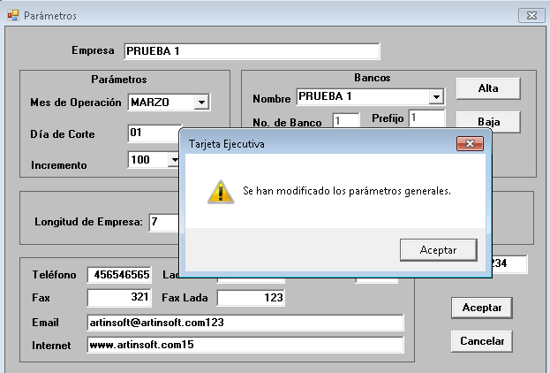

## *Estatus de Integración*

El sistema integra en su proceso el manejo de 8 archivos, la función que tienen estos archivos es la de comunicación entre las áreas que conforman la parte operativa, la siguiente pantalla muestra el estatus de estos archivos.

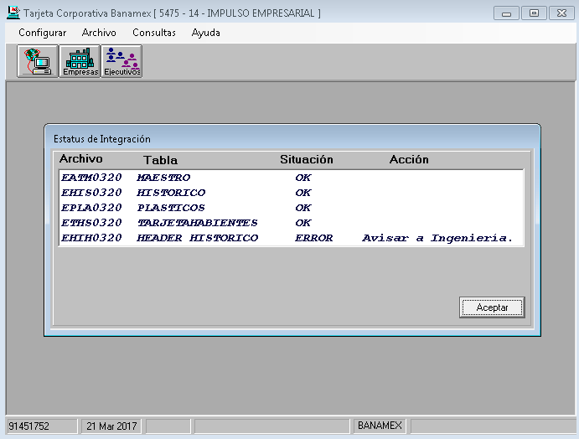

## *Estatus de Envió*

En este submenú nos muestra los estatus de envió de los reportes.

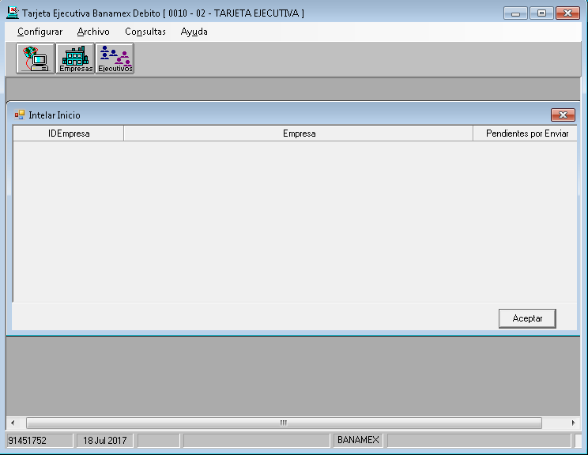

## *Banco de Operación*

En esta pantalla se muestra el número y nombre del Banco de Operación, para cambiar el banco hay que seleccionar el número del banco con el cual se desea trabajar.

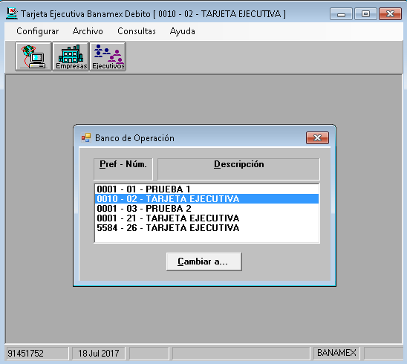

## *Salir*

Se encuentra dentro del menú Configurar y en esta pantalla se muestra el mensaje para salir completamente del sistema.

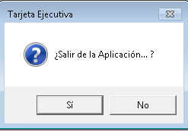

# Menú Archivo

En este menú se controla el proceso principal del sistema de Tarjeta Corporativa. Incluye en las pantallas las opciones de Alta, Baja, Cambio y Consulta de los principales actores, como son: Corporativos, empresas, tarjetahabientes, ejecutivos, etc.

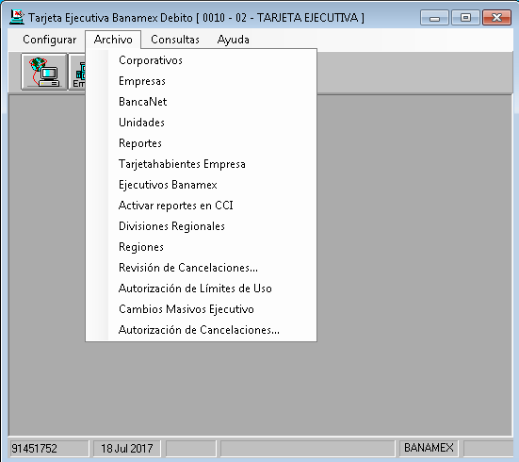

## *Corporativos*

Al seleccionar el submenú Corporativos enviará esta primer pantalla, en ella podrá seleccionar cualquiera de las siguientes opciones, Altas, Bajas, Cambios y Consultas, de no querer trabajar alguna de estas, entonces seleccionar la opción de Salir.

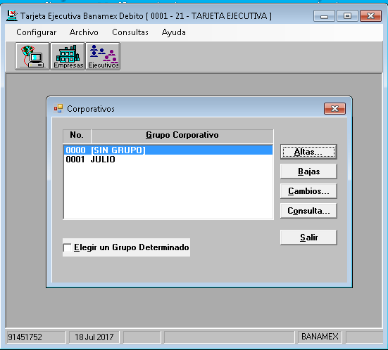

Cuando se selecciona la opción de Alta, Cambio o Consulta, enviara la siguiente pantalla, en ella se podrán capturar los datos que solicita, o bien podrá realizar alguna modificación a estos mismos.

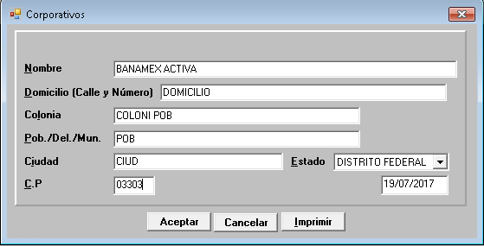

Si la opción seleccionada fue Alta de Corporativo y esta fue realizada positivamente, el sistema enviará la siguiente pantalla:

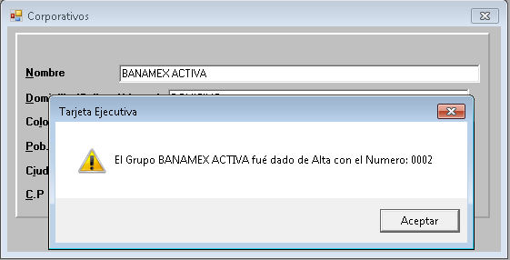

Si selecciona la opción de Baja el sistema verificara que no tenga asignada empresas este corporativo.

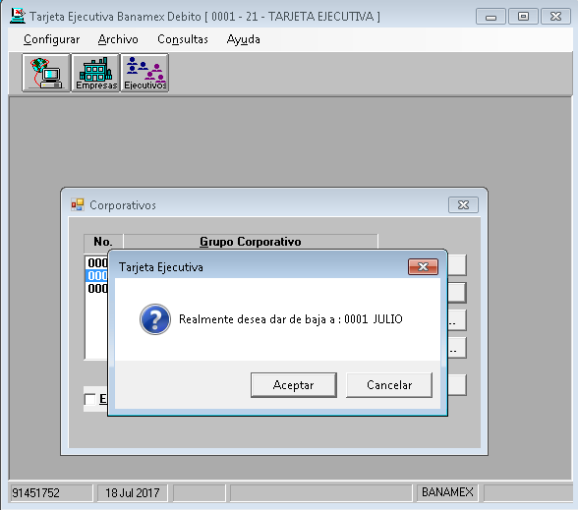

Si encontrara alguna relación con empresas enviará el siguiente mensaje.

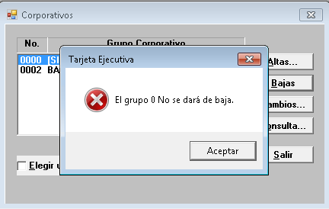

Cuando selecciona la opción de Cambios aparecerá la siguiente pantalla:

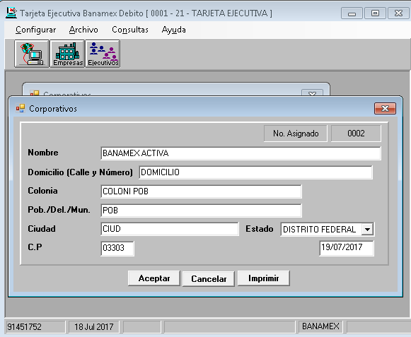

Cuando es seleccionada la opción de consulta en (Elegir un Grupo determinado) aparecerá la siguiente pantalla, solicitando el número que le corresponde al corporativo, el sistema validara este número y de ser correcto enviara la pantalla de Alta con los datos del Corporativo solicitado.

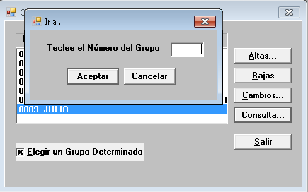

## *Empresas*

Al seleccionar el submenú EMPRESAS enviará esta primera pantalla. En ella podrá seleccionar cualquiera de las siguientes opciones Altas, Cambios, Consultas, Pendientes S111 y Reenvíos de no querer seleccionar alguna de estas, entonces seleccionar la opción de Salir.

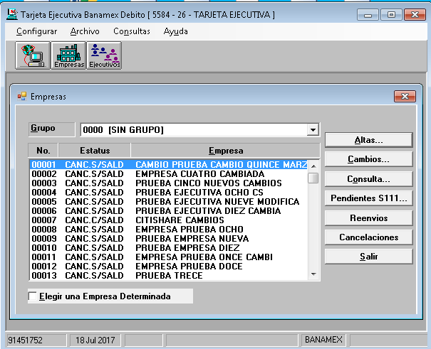

La información que se presenta en esta pantalla, son las empresas que conforman el grupo Corporativo.

En esta pantalla aparecerá el Estatus en que se encuentra la cuenta de la Empresa

|  |  |
| --- | --- |
| **Tipo** | **Descripción** |
| CTA. NORMAL | Cuenta Normal |
| SOBREGIRADA | Sobregiro |
| PROB. COBRO | Problemas de Cobro |
| CANC.C/SALD | Cancelado con Saldo |
| CANC.S/SALD | Cancelado sin Saldo |
| ATRASADA | Atrasada |
| - - - - - - - - | Cta. Nueva (Actual del día) |

**NOTA**: El estatus de las cuentas se presenta del día anterior por motivo del tiempo de transferencia de información de sistemas centrales al sistema C430.

**Altas**

Para permitir el alta de la empresa validará que exista el grupo corporativo al cual se desea adicionar, en el caso de no existir envía la forma para realizar el alta del grupo, una vez efectuado lo anterior permite realizar el alta de la empresa.

Cuando se realiza un alta el proceso es lineal, es decir, el proceso de altas en línea consiste en insertar el registro del ejecutivo en los sistemas de tarjeta Corporativa y S111 (Tarjetas), con una misma operación. Lo anterior es con el objeto de optimiza para que los procesos estén actualizados y las consultas sean reales.

**Premisas:**

El proceso de alta de empresa internamente lleva un manejo de estatus del alta, para identificar en qué etapa del alta se encuentra dicho registro. Como consecuencia cada uno de los registros que no logren realizar el alta al 100% (por problemas de cualquier índole), automáticamente se pasará al módulo de reenvíos. Desde este módulo será posible dar continuidad al proceso de alta de la empresa, hasta completar el alta en el todos los sistemas involucrados.

**Empresas Datos Generales**

Cuando se realiza la selección de cualquiera de estas opciones como son de Altas, Cambios y Consulta, aparecerá la siguiente pantalla que contiene una barra que muestra 5 pestañas o folders de aplicaciones.

Esta pantalla es la primera de dos que contiene los datos generales de la Empresa.

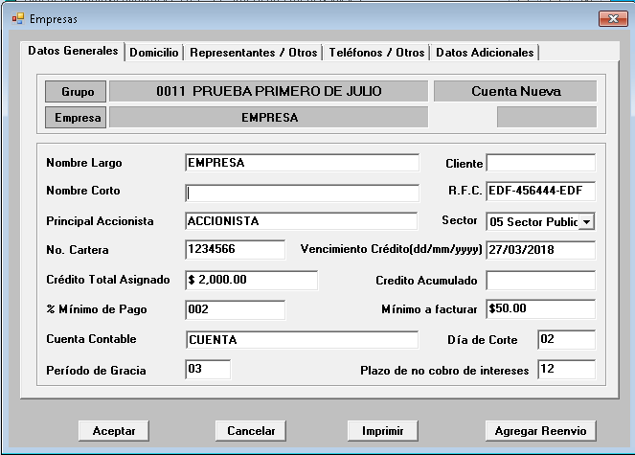

El sistema verificará que sea digitada la información en los campos, de brincarse alguno y este es requerido enviará la siguiente pantalla.

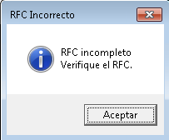

**Empresas Domicilio**

Esta es la segunda pantalla que solicita o muestra los datos generales haciendo referencia al Domicilio fiscal y el de envío de correspondencia.

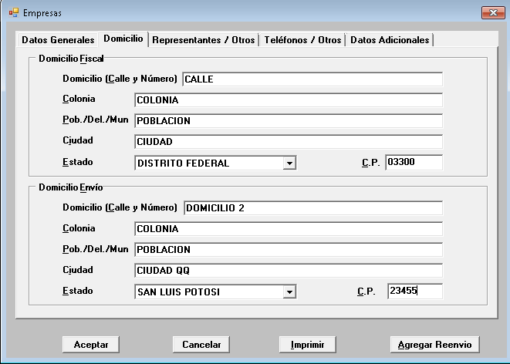

**Empresas Representante**

El fólder de Representante contiene los datos como son el nombre, puesto y teléfono, con la opción de incluir 3, el sistema requiere al menos que contenga un representante.

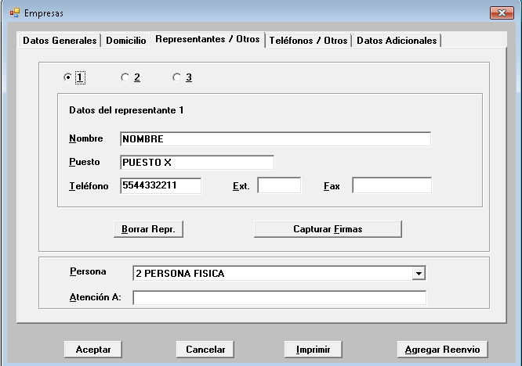

Cuando los datos digitados del representante no sean correctos y desee eliminarlos, oprimir el botón de “Borrar Repr.”, y automáticamente se eliminarán los datos.

La opción “Capturar Firmas” presenta las opciones para escanear las firmas o en su defecto instalar el scanner seleccionando el origen del dispositivo.

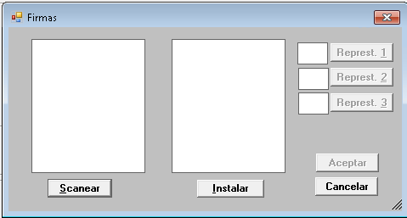

**Empresas Teléfonos / Otros**

Teléfono.- La información contenida en esta pantalla es del grupo y/o empresa para realizar la comunicación, que puede ser vía teléfono, internet, o fax.

Ejecutivo Banamex.- Es la persona asignada al grupo y/o empresa, representa al banco. La cuenta eje del ejecutivo está relacionada con las empresas o grupos que está atendiendo.

Si se quisiera encontrar al ejecutivo por número de nómina este deberá ser digitado en el campo Número de Nómina y después oprimir el botón de “Buscar”.

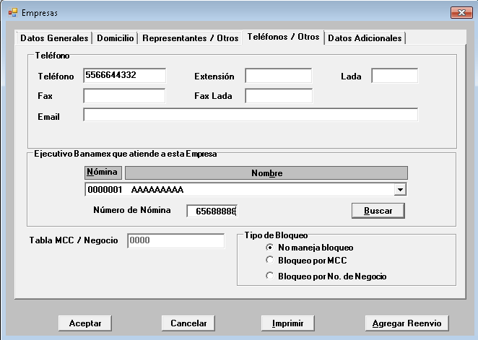.

**Datos Adicionales**

Se muestran campos como: Mes fiscal, Envió estado de cuenta, Tipo de Pago, Tipo de Producto, Estructura de Gastos, Cuenta eje, Estados de cuenta al corte etc.

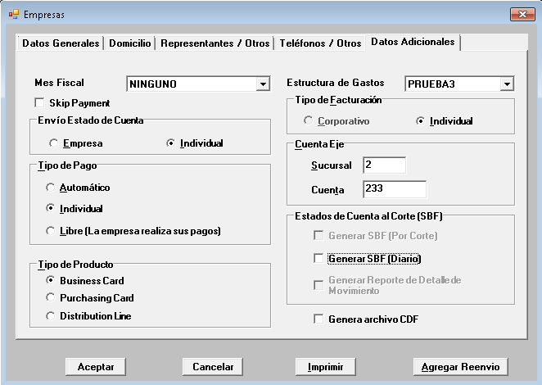

Para realizar el Alta de una empresa es necesario realizar la captura de información en las cinco pantallas, si en alguna de ellas se oprime el botón de Cancelar, el sistema eliminara la captura de las pantallas que ya fueron alimentadas.

**Cambios**

Para modificar la información de alguna empresa, se selecciona el registro y se ingresa desde este botón (Cambios), se realizan los cambios correspondientes y al aceptar se muestra el siguiente mensaje para firmarse al S111

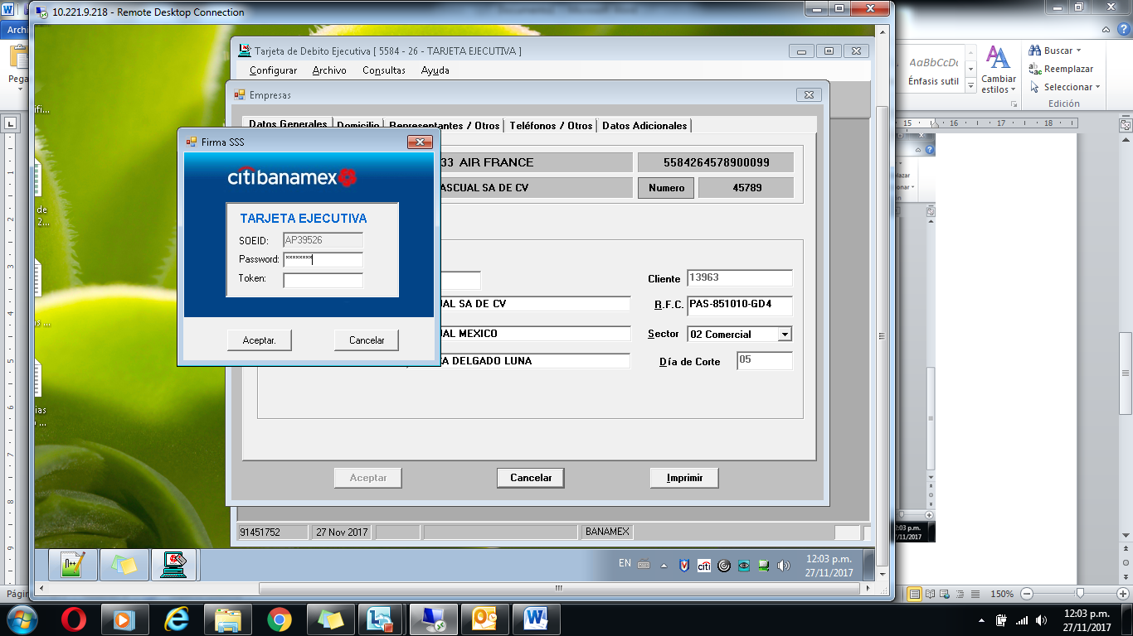

Al loguearse muestra los siguientes mensajes:

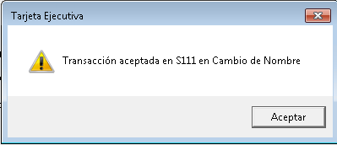

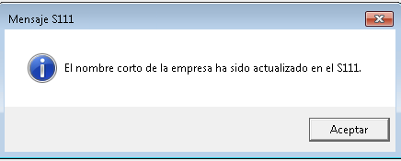

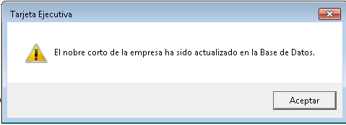

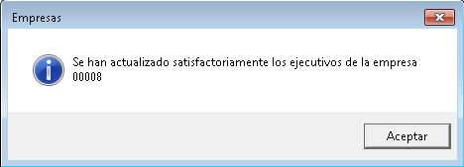

**Consulta**

Se ingresa por medio del botón (Consulta) y muestra la información de la empresa seleccionada con los campos deshabilitados sin posibilidad de hacer algún cambio en algún campo, solo se puede imprimir o agregar reenvió.

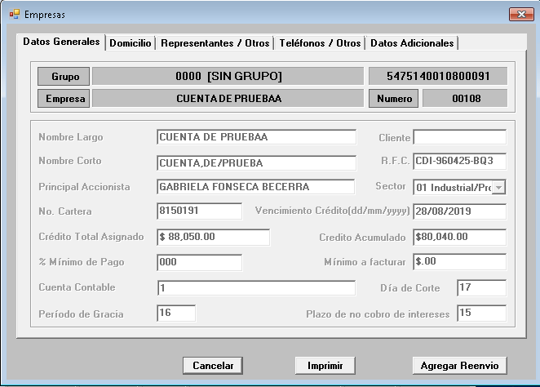

**Pendientes S111**

Permite realizar consultas pendientes en el sistema S111 para cambios masivos por aplicar recuperando información, verifica que se tenga comunicación con el S111, en el caso de que no exista comunicación con el S111 envía mensaje y sale de la función.

Para hacer él envió de este cambio se debe seleccionar el registro y al dar clic en enviar, posteriormente el sistema pedirá los datos del SOEID y Password para firmarse al S111 y pueda concluir con él envió, al ingresar la información requerida se actualiza la información en la columna de Mensaje.

Realiza los cambios masivos en el S111 en el caso de existir error lo registra en bitácora de error. Realiza conexión con el S111 validando facultades.

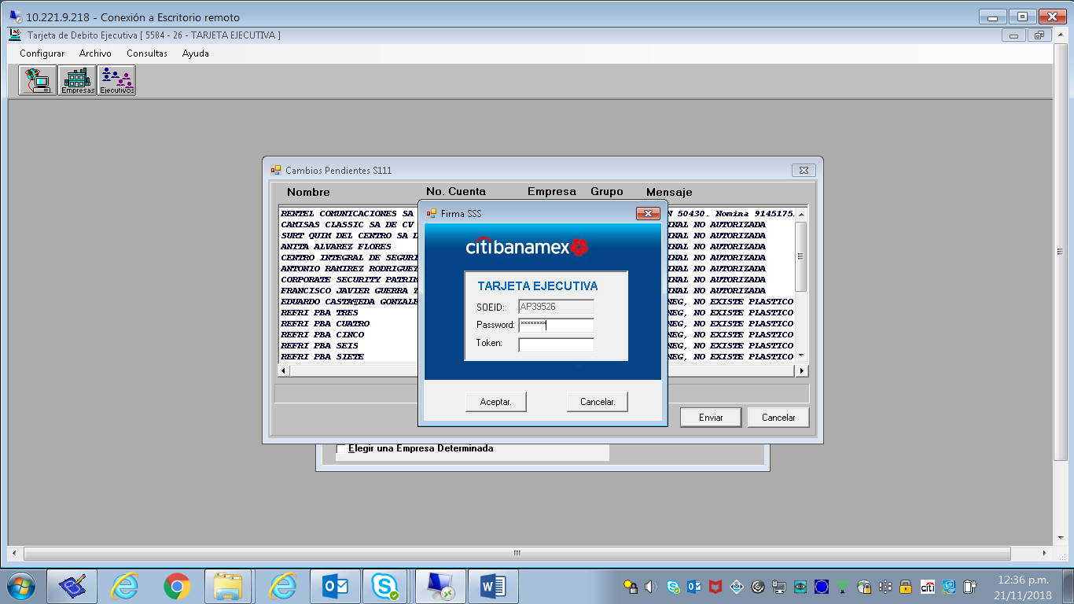

Si no se realizaron cambios se muestra el siguiente mensaje:

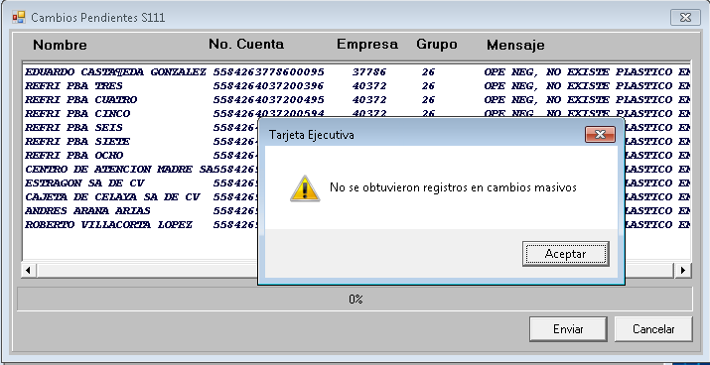

**Reenvios**

Para visualizar la pantalla de reenvíos, haga clic en el botón “Reenvíos” que aparece en el costado derecho de la pantalla de empresa, en seguida se visualizará una pantalla como la que a continuación se presenta:

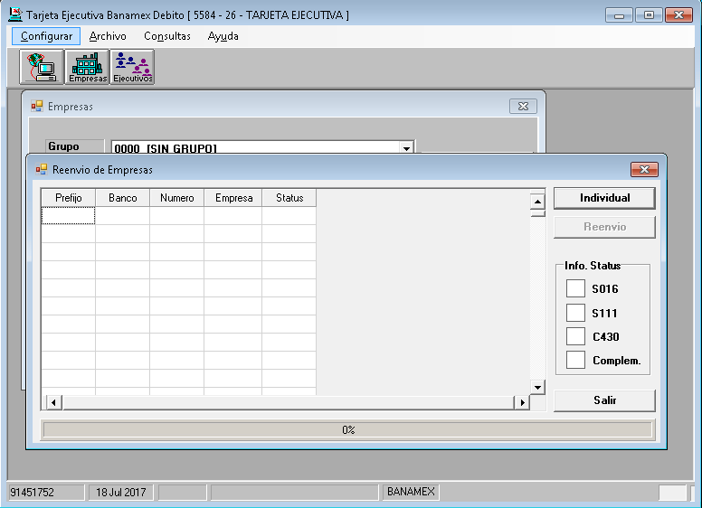

En esta pantalla se despliegan las empresas del banco actual que se encuentren en un estado intermedio de alta, por lo que se presenta una columna informativa referente al estatus.

Para visualizar los registros que se encuentran en estatus pendiente por concretar el alta, haga clic en el botón “Individual”, en seguida se desplegará una pantalla como la siguiente:

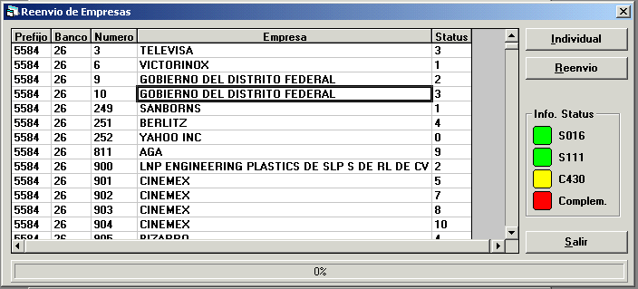

En esta matriz se visualiza el prefijo, banco, número de empresa y el status en que se encuentra el reenvío.

Para facilitar la interpretación del status por parte del usuario, a la derecha de la pantalla existe un panel, el cual, al seleccionar un elemento de la malla, muestra información referente a que fases del proceso del alta se completaron, cuales se encuentran pendientes y cuales están en proceso de ser verificadas.

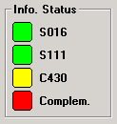

Existen cuatro indicadores, el primero es para el estado en el sistema S016, el segundo para el S111, el tercero es para Tarjeta Ejecutiva y el último es para indicar el estado de las actividades complementarias asociadas al proceso de alta. La interpretación que debe darse a los colores de estos semáforos es la siguiente:

|  |  |
| --- | --- |
| Color | Estado |
| Rojo | No se ha realizado el alta o proceso asociado. |
| Anaranjado | Se comenzó una fase del proceso asociado. |
| (Fase intermedia entre Rojo y Amarillo) |
| Amarillo | Pendiente de confirmación del resultado del alta o proceso asociado. |
| Amarillo Mostaza | El proceso asociado está próximo a terminar. |
| Verde | Se realizó correctamente el alta o proceso asociado (Fase intermedia entre Verde y Amarillo). |
| Otro | No existe información |

1. Dé un clic en el botón Reenvío.
2. Se mostrará un mensaje para firmarse a S753 y poder continuar con el alta.
3. Una vez firmado se visualizarán los registros, para mandarlos a procesar, haga clic en “Reenvió” (el botón de reenvío), mismo que se habilita sólo cuando existen registros por reenviar, de otra forma este no está disponible.
4. En seguida se comenzará a visualizar el porcentaje de avance de procesamiento de las cuentas empresariales pendientes por enviarse.
5. En seguida se mostrará el mensaje:

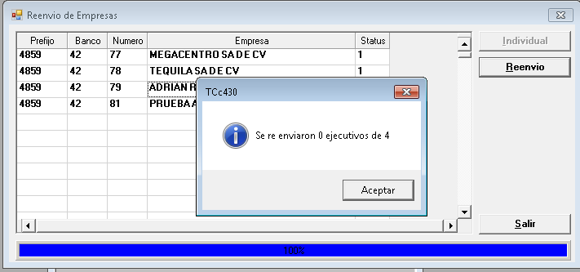

**Posibles errores:**

En caso de ocurrir algún error con alguno de los reenvíos pendientes, se desplegará un mensaje que describe el error. A continuación se muestran algunos ejemplos de mensajes presentados en caso de error.

* Error: SUC-PROMO NO PERTENECE AL CSI QUE OPERA.

Causa: La sucursal promotora selecciona es incorrecta.

* Error: SE ENCONTRO UN ERROR AL REGISTRAR EL ALTA

Causa: Error derivado directamente del sistema S753.

* Mensaje: SE RE ENVIARON “N” EJECUTIVOS DE “M”.

Causa: La operación de reenvío no se concluyó al 100%, sólo un porcentaje de registro fueron reenviados.

* Error: ERROR EN LA CONEXIÓN.

Causa: El sistema de S753 – CONTALTAS no se encuentra disponible.

* Mensaje: NO SE PUEDE UTILIZAR ESTE NUMERO DE EMPRESA PORQUE YA FUE ASIGNADO.

Causa: El número correspondiente a la empresa, ya ha sido asignado, verifique los datos.

**Elegir una Empresa**

Esta opción sirve para realizar una búsqueda en específico por nombre o número de empresa, primero se selecciona esta casilla y luego el tipo de operación que se va a realizar (Alta, Cambios, Consulta, Pendientes S111 o Reenvíos) posteriormente el sistema muestra la siguiente pantalla para hacer la búsqueda y la muestra al encontrarla.

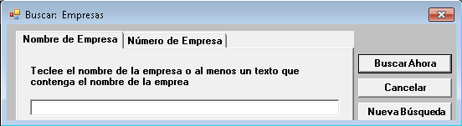

## *BancaNet*

En esta opción se puede actualizar o consultar el número del cliente.

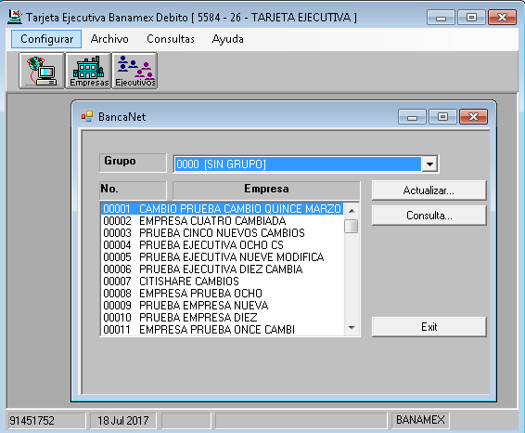

**Consulta.-** Se ingresa por medio del botón (Consultas) y muestra la información de la empresa seleccionada con los campos deshabilitados sin posibilidad de hacer algún cambio en algún campo.

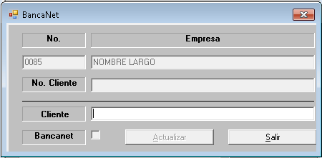

Para actualizar se pedirá firmarse al S111

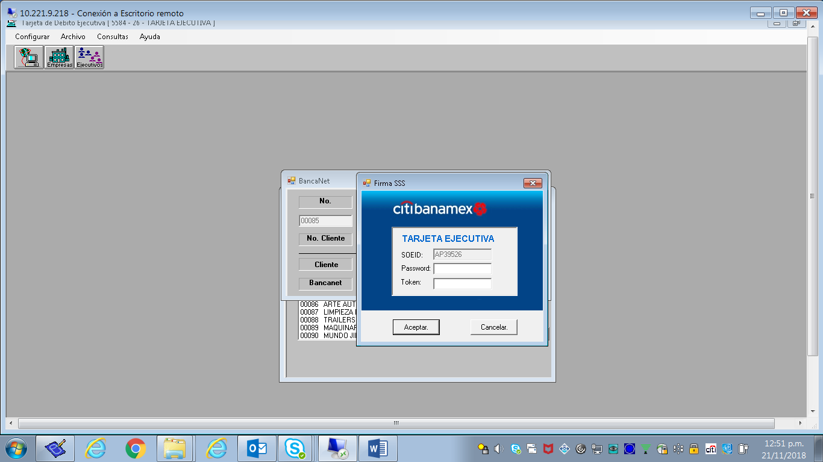

Una vez firmado se mostrará un mensaje para actualizar el registro seleccionado, al aceptar se cierra el la ventana del mensaje y actualiza la información regresando al menú principal de BancaNet.

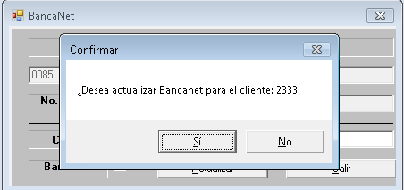

## *Unidades*

En este submenú se podrán dar de Alta, Baja, Cambios, Consultas a las unidades

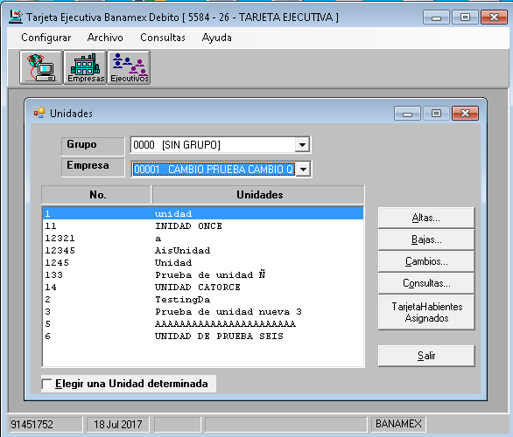

**Altas.-** Se deberá capturar toda la información requerida de las pestañas: Datos generales y Representante BancaNet

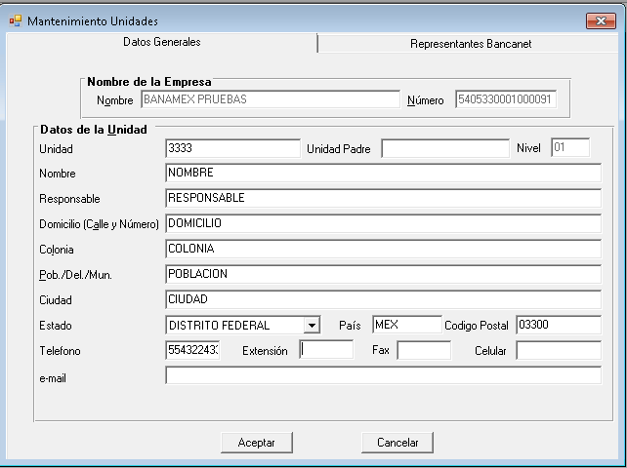

Al dar clic en Aceptar se mostrara el mensaje de confirmación del Alta de la Unidad

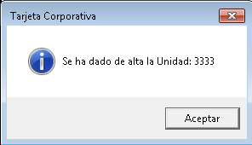

**Bajas.-** Seleccionar de listado de unidades el registro a dar de baja y posteriormente clic en el botón Bajas... Se mostrará el mensaje:

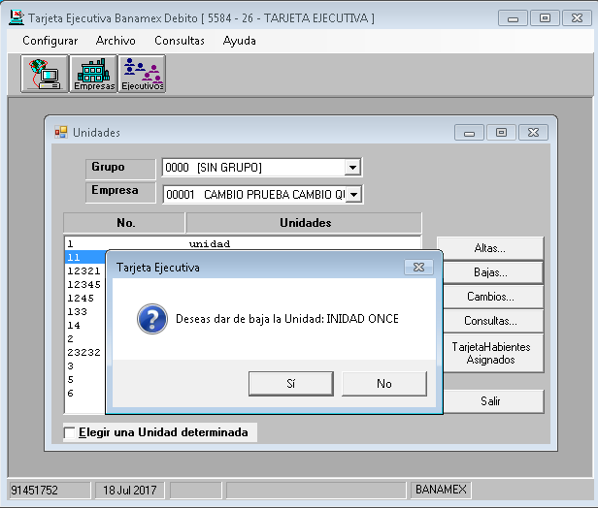

El mensaje de la baja exitosa es el siguiente:

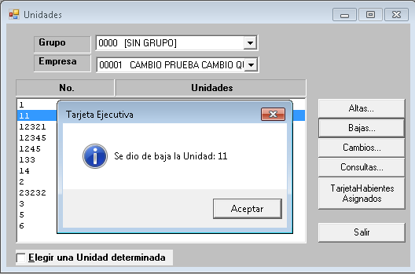

Si existieran Ejecutivos asignados a la Unidad, se mostrara el siguiente mensaje:

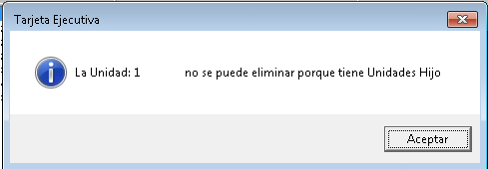

**Cambios.-** Para modificar la información de alguna unidad, se selecciona el registro y se ingresa desde este botón (Cambios), se realizan los cambios correspondientes y al aceptar se muestra el siguiente mensaje:

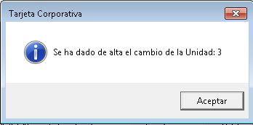

**Consultas.-** Se ingresa por medio del botón (Consultas) y muestra la información de la unidad seleccionada con los campos deshabilitados sin posibilidad de hacer algún cambio en algún campo.

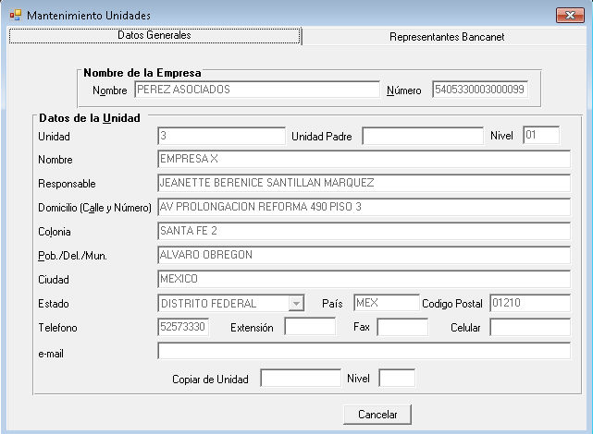

**Tarjetahabientes Asignados**

En este submenú se muestran los datos de la unidad seleccionada así como la información del tarjetahabiente

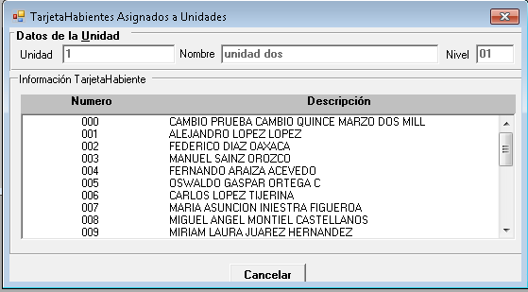

## *Reportes*

En esta opción se realiza la asignación o consultas por:

* Grupo
* Grupo - Empresa
* Grupo - Empresa - Unidad

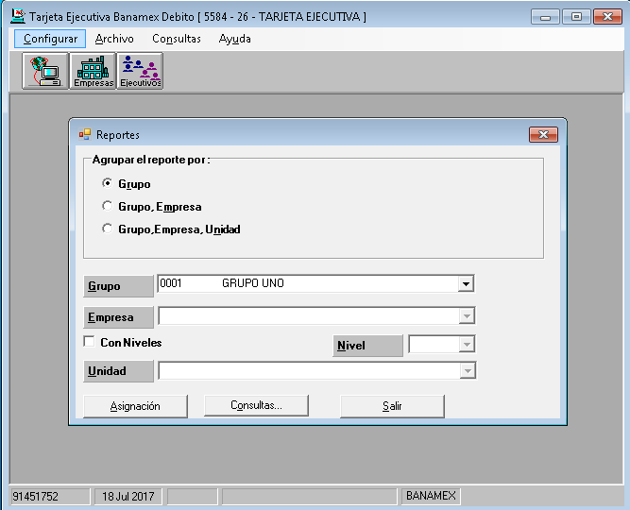

**Asignación**

En esta opción se muestran los datos del reporte seleccionado con los campos habilitados y se podrá hacer cualquier modificación de prender los reportes que se deseen.

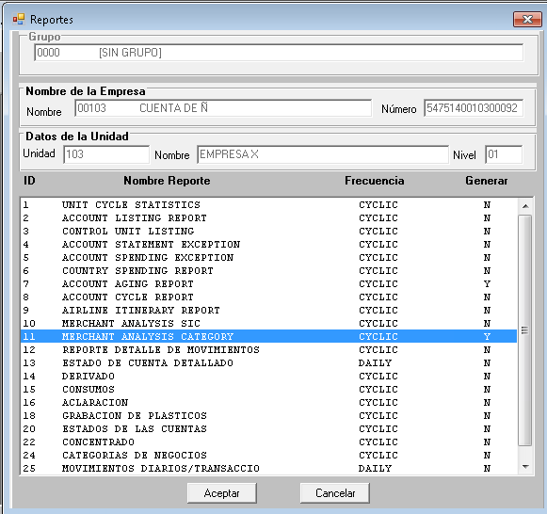

**Consultas**

En esta opción se muestran los datos del reporte seleccionado con los campos deshabilitados, no se podrá hacer ninguna modificación.

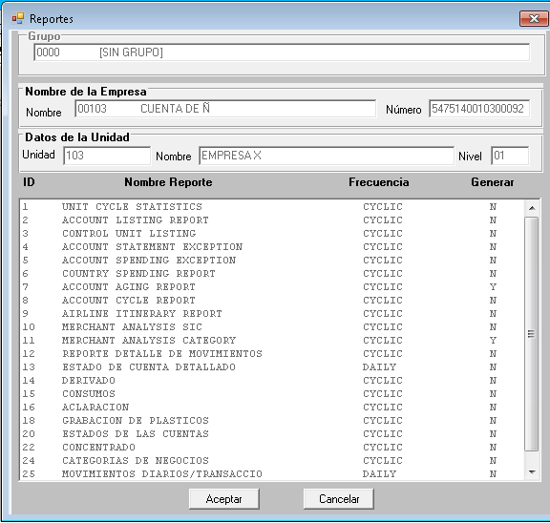

## *Tarjetahabientes Empresa*

Se podrá ingresar a esta opción directamente desde el menú “Archivo” 🡪 “Tarjetahabiente Empresa”.

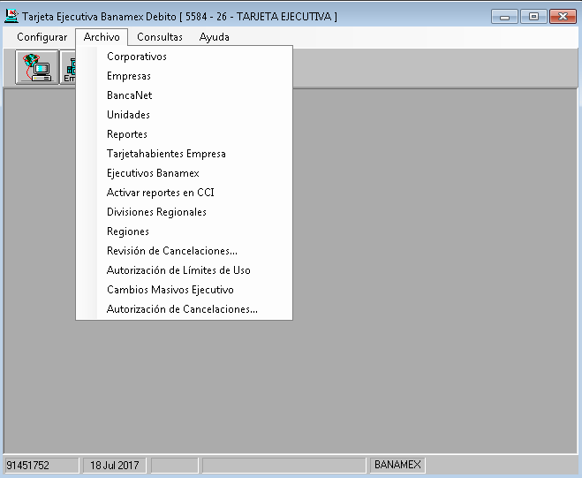

O desde el botón “Ejecutivos” de la barra de herramientas como se indica en la siguiente figura:

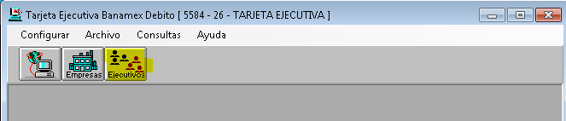

En la pantalla que se muestra a continuación se encuentran los grupos y empresas con las que se trabajará, así como las opciones que son: Altas, Cambios, Consultas, Consulta S111, Altas masivas, Rechazos de altas y Reenvíos.

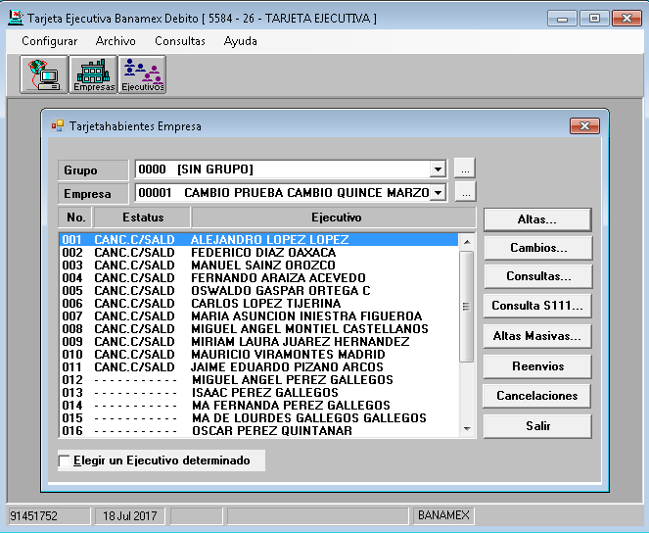

**Altas**

Esta es la primera pantalla que aparecerá al dar clic en el botón de “Alta”, aquí se tendrá que verificar que las firmas de los representantes legales y las del tarjetahabiente estén correctas y posteriormente se muestra la pantalla “Tarjetahabientes Empresa” y tiene la opción de imprimirlas.

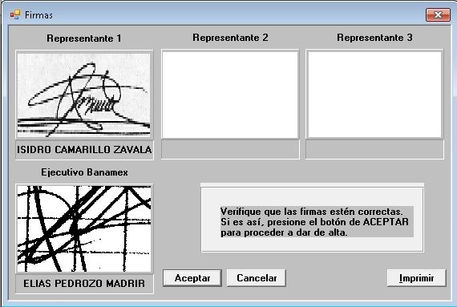

**Tarjetahabientes Empresa - Datos Generales**

Dependiendo de la selección deberán ser digitados, desplegados, o ser modificada la información de esta pantalla, estos datos corresponden al tarjetahabiente.

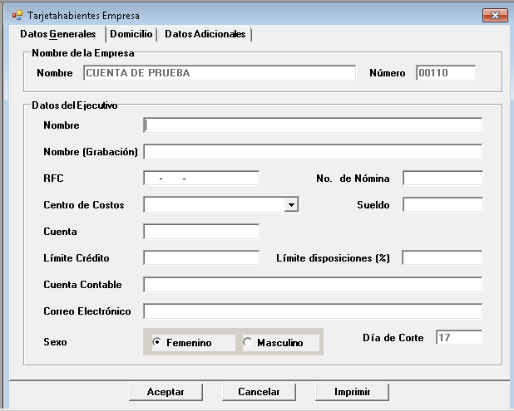

**Tarjetahabientes Domicilio**

Al igual que los datos generales, los datos del domicilio deberán ser desplegados, o ser modificada la información de esta pestaña.

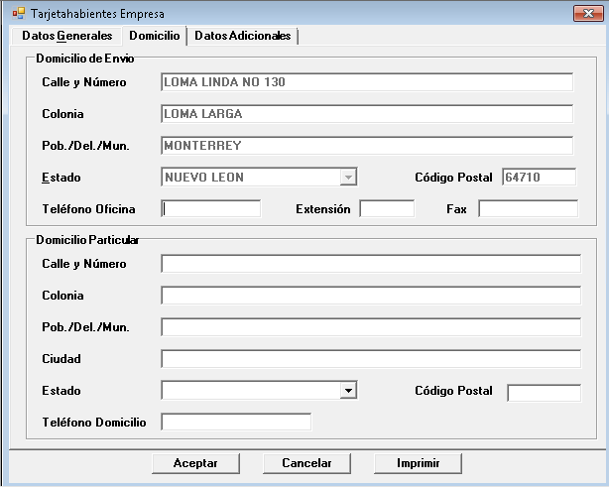

**Tarjetahabientes Datos Adicionales**

Contiene los datos adicionales del tarjetahabiente: Plástico Pin, Nacionalidad, Tipo de facturación, Tabla MMC / Negocio, Tipo de bloqueo, Persona, Atención A.

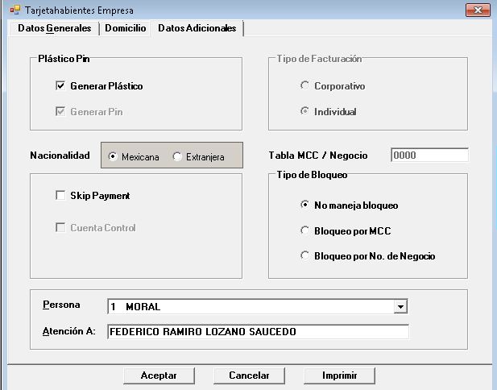

**Cambios**

Para modificar la información de algún tarjetahabiente, se selecciona el registro y se ingresa desde este botón (Cambios), se realizan las modificaciones correspondientes y al aceptar se muestra el siguiente mensaje:

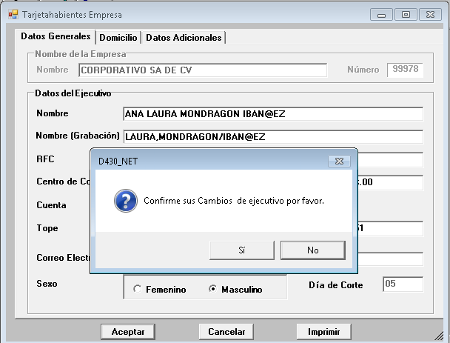

Al confirmar pedirá los datos para firmarse al S111

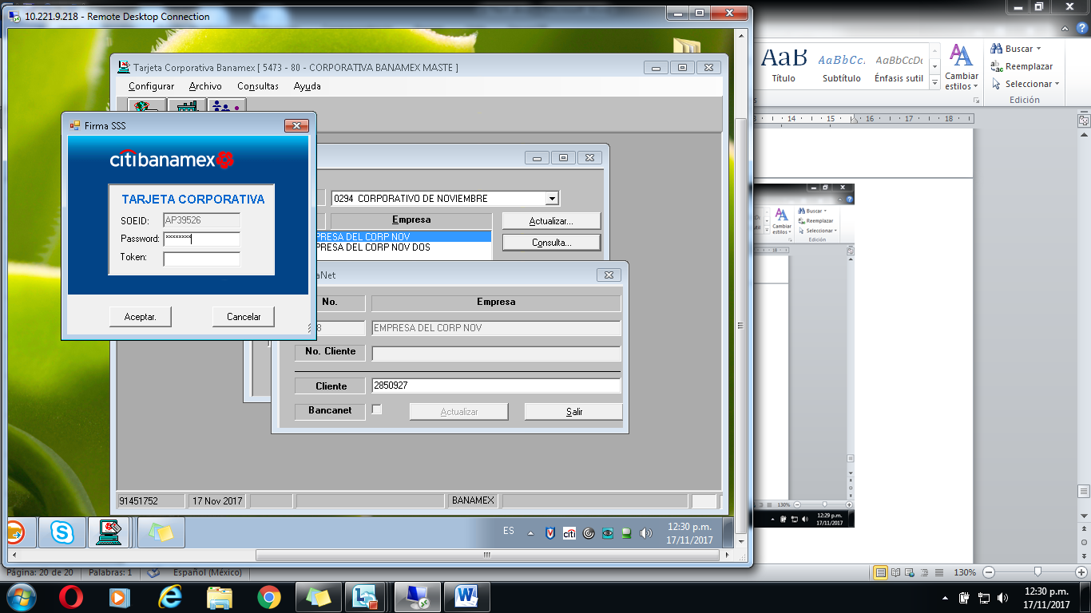

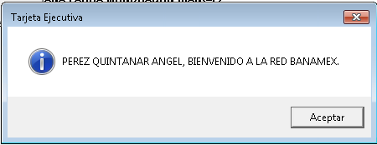

Se actualizan los datos generales del tarjetahabiente y se muestra el mensaje:

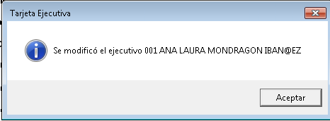

En caso de algún error se muestra el mensaje:

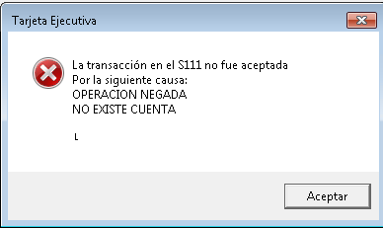

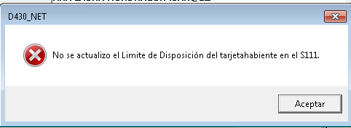

**Consultas**

Se ingresa por medio del botón (Consulta) y muestra la información del Tarjetahabiente Empresa seleccionada con los campos deshabilitados sin posibilidad de hacer algún cambio en algún campo, solo se puede imprimir.

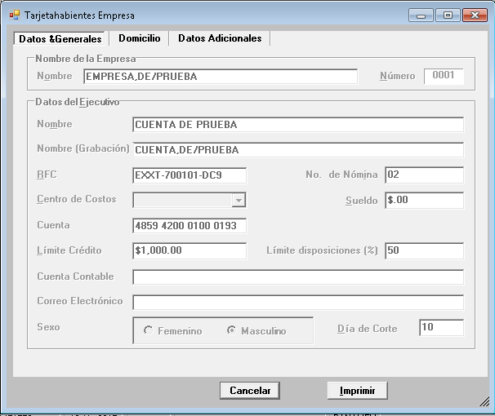

**Consulta del S111**

En esta pantalla se permite realizar consultas pendientes en el sistema S111, deberá de capturar el número de cuenta del tarjetahabiente y los datos solicitados y a la hora de “Consultar” pedirá firmarse para dar de alta.

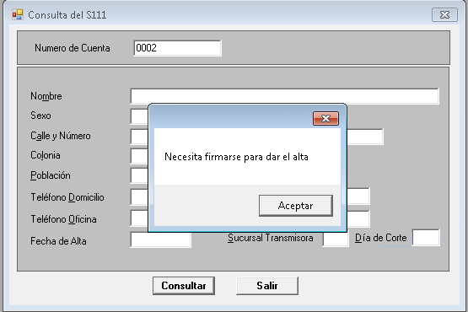

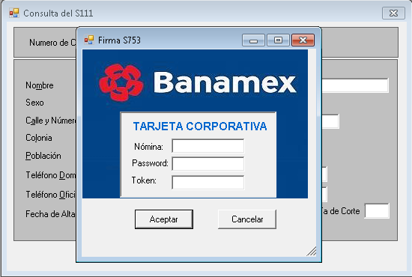

Una vez firmado se muestra el mensaje de ADVERTENCIA:

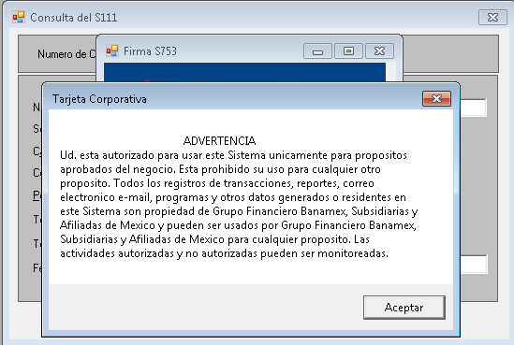

Al pasar el mensaje, se muestra la consulta del registro seleccionado

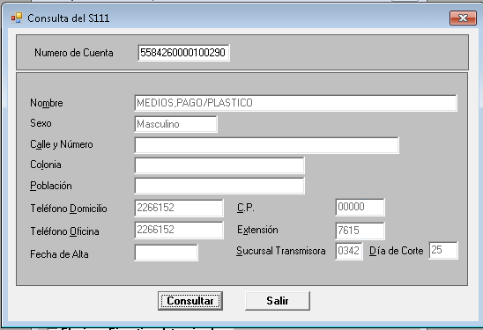

Si la firma es incorrecta muestra el siguiente mensaje.

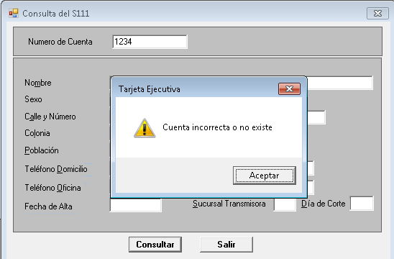

**Altas Masivas**

La funcionalidad de Altas Masivas, permite al usuario ingresar un número “N” de registros de cuentas nuevas de forma automática para una determinada empresa, por medio de un archivo plano con un Layout predeterminado con extensión “.xmt”.

**Premisas:**

El proceso de Altas Masivas servirá para automatizar la captura de información de altas de Tarjetahabientes.

Dicho proceso de Alta internamente lleva un manejo de estatus, para identificar en qué etapa del alta se encuentra dicho registro. Como consecuencia cada uno de los registros que no logren realizar el alta al 100% (por problemas de cualquier índole), automáticamente se pasará al módulo de reenvíos. Desde este módulo será posible dar continuidad al proceso de alta de la empresa, hasta completar el alta en el todos los sistemas involucrados.

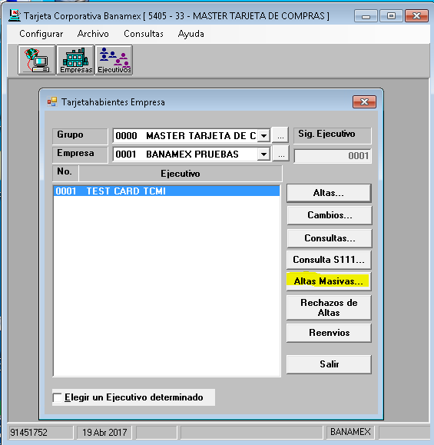

Al seleccionar esta opción aparecerá la siguiente pantalla:

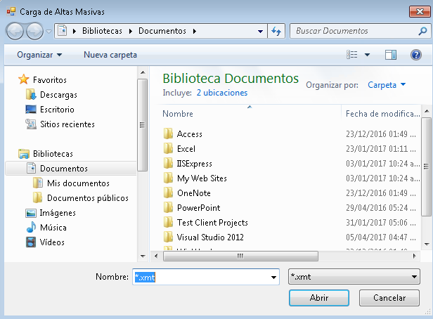

Se deberá seleccionar el archivo que contiene los registros a darse de alta. Se necesita elegir la ruta donde se encuentra el archivo plano con extensión “.xmt” que contiene los datos requeridos, de lo contrario se mostrara el siguiente mensaje:

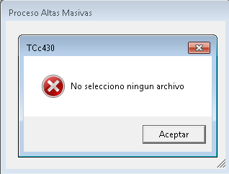

**Nota**: Hay que tener en cuenta la previa validación del archivo .xmt con respecto al Layout para las Altas Masivas y recordar que se tiene que tener una Unidad dada de alta para asignar a los Tarjetahabientes

En el caso de que existieran registros en la tabla de Reenvíos de Altas de Tarjetahabientes se mostrará un mensaje indicando dicho caso, ya que es requerido terminar el(los) proceso(s) pendientes de Altas individuales y/o Masivas, de otra forma continua con el proceso normal.

Una vez seleccionado el archivo debe de dar clic en el botón “Abrir” para que la aplicación empiece a leer el archivo seleccionado.

Comenzará la aplicación a validar registro por registro. Si existiese algún error de datos la aplicación indicara que no se pudo cargar los datos correctamente y se alojaran los errores en un archivo plano llamado “Archivo_Errores.txt” que se encuentra en la ruta donde está instalada la aplicación c430.

Si los datos del archivo son correctos se desplegará el mensaje: **SE REGISTRARON LAS CUENTAS PARA SU PROXIMA AUTORIZACION.**

Esto quiere decir que se han registrado satisfactoriamente los registros para ser aprobados o declinados por medio del Cheker.

**Mensajes de errores posibles:**

* Numero de empresa leído del a línea HEADER del archivo no es igual al contenido en la aplicación.
* No se pudo crear el arreglo para procesar los registros de altas masivas
* Existen errores en los registros del archivo que se procesó, revisar Archivo_Errores.txt

Ejemplo de respuesta de error sobre el archivo “Archiv_Errores.txt”:

"Número de registro: 2 Nombre: OSCAR CASTRO BAENA Campo 3 sin dato"

Si existiera algún error sobre algún registro no se procesará ningún registro se mostrará la siguiente pantalla:

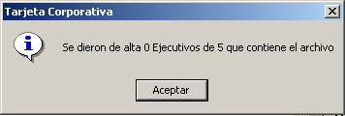

**Reenvíos**

Seleccionar el grupo, seguido de la empresa de la cual desea efectuar el reenvío de los registros que no pudieron darse de alta en su momento, se da un clic en el botón “Reenvíos” y se muestra la siguiente pantalla:

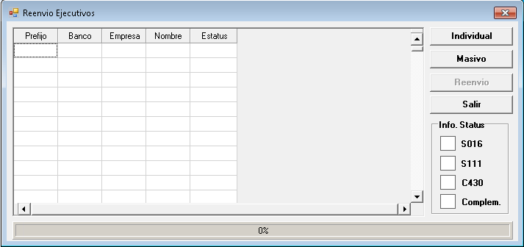

Presionar el botón “Individual” para mostrar los registros pendientes de reenvío para altas individuales o Masivo para Altas Masivas. En caso de no haber tarjetahabientes pendientes de reenvío se mostrará la siguiente pantalla:

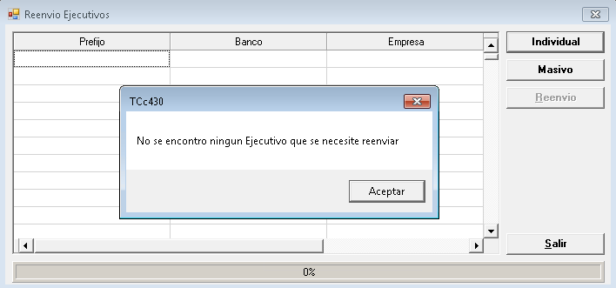

En caso contrario se mostrarán en la malla los ejecutivos pendientes de reenvío. Los status que puede tener un registro, son los siguientes:

|  |  |  |  |  |
| --- | --- | --- | --- | --- |
| **Status** | **S016** | **S111** | **C430** | **Otros** |
| 0 | No | No | No |  |
| 1 | Sí | No Confirmado | No |  |
| 2 | Sí | Sí | No |  |
| 3 | Sí | Sí | No Confirmado |  |
| 4 | Sí | Sí | Sí |  |
| 5 | Sí | No | No |  |
| 7 | Sí | Sí | Sí | Cálculo de acumulado |

Para facilitar la interpretación del status por parte del usuario, a la derecha de la pantalla existe un panel, el cual, al seleccionar un elemento de la malla, muestra información referente a que fases del proceso del alta se completaron, cuales se encuentran pendientes y cuales están en proceso de ser verificadas.



Existen cuatro indicadores, el primero es para el estado en el sistema S016, el segundo para el S111, el tercero es para Tarjeta Ejecutiva y el último es para indicar el estado de las actividades complementarias asociadas al proceso de alta. La interpretación que debe darse a los colores de estos semáforos es la siguiente:

| **Color** | **Estado** | **S111** | **C430** | **Otros** |
| --- | --- | --- | --- | --- |
| Rojo | No se ha realizado el alta o proceso asociado | No | No |  |
| Amarillo | Pendiente de confirmación del resultado del alta o proceso asociado | No Confirmado | No |  |
| Verde | Se realizó correctamente el alta o proceso asociado | Sí | No |  |
| Otro | No existe información | Sí | No Confirmado |  |
| 4 | Sí | Sí | Sí |  |
| 5 | Sí | No | No |  |
| 7 | Sí | Sí | Sí | Cálculo de acumulado |

Dar clic en el botón “Reenvío” para continuar con el alta.

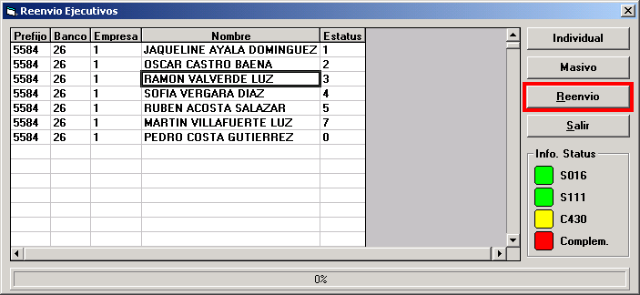

Al terminar se mostrará una ventana como la siguiente, indicando cuantos tarjetahabientes se dieron de alta correctamente al terminar el proceso:

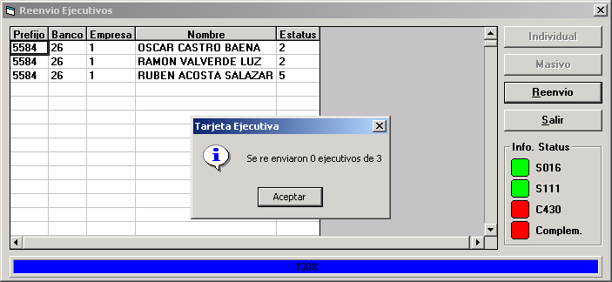

En caso de ocurrir un error en alguno de los reenvíos pendientes, aparecerá una ventana como la siguiente:

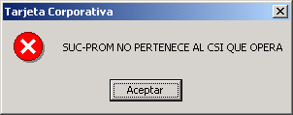

O, en caso de que el error provenga directamente del S753, se mostrará la siguiente pantalla:

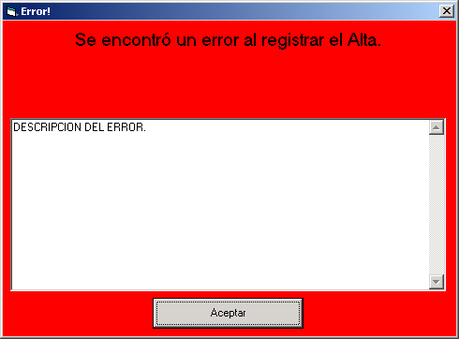

Las descripciones de los errores que se pueden presentar son los mismos que se presentan en un alta de Tarjetahabiente individual por lo que no se tratarán a detalle.

**Cancelaciones**

Seleccionar el registro del listado de Ejecutivos, posteriormente dar clic en el botón Cancelaciones y se mostrara el siguiente mensaje:

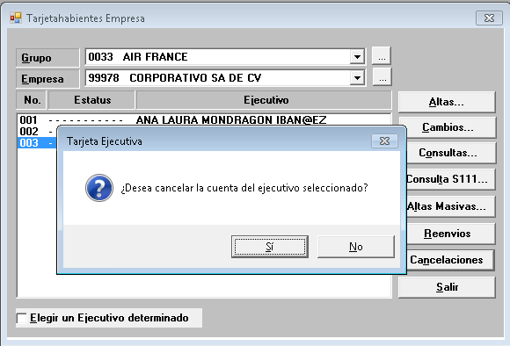

Al aceptar se mostrará el Visor de Salida de Cancelaciones con el estado de la cuenta y solicitará firmarse al S111

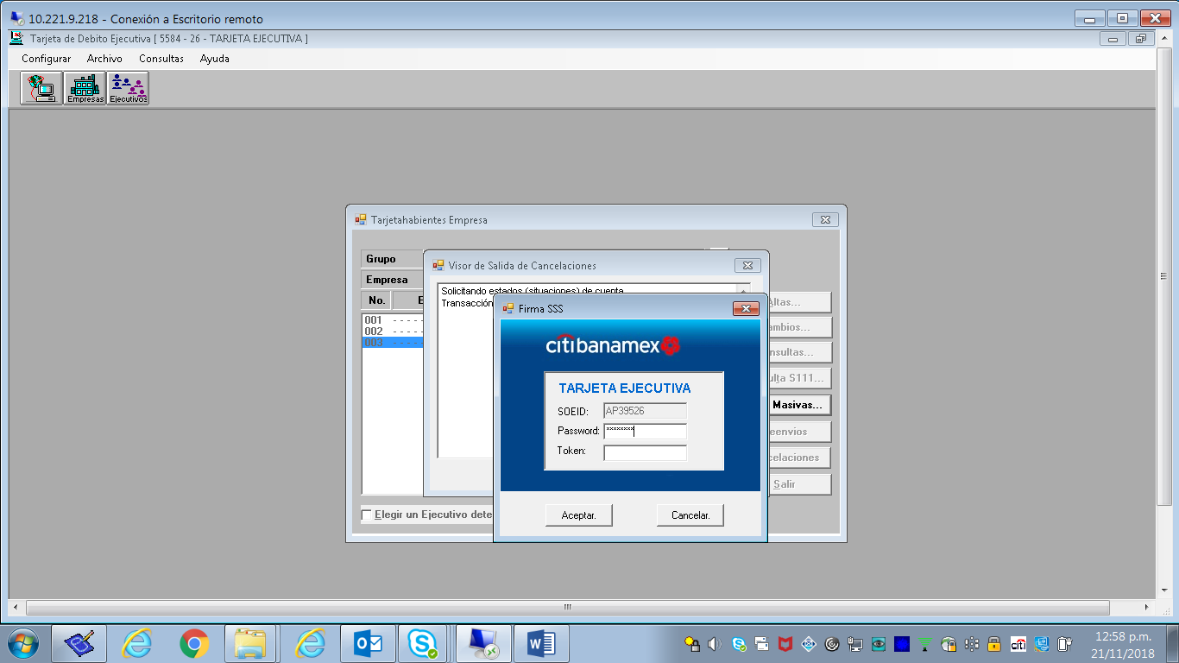

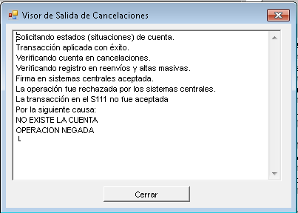

En caso de algún error se mostrar el siguiente mensaje:

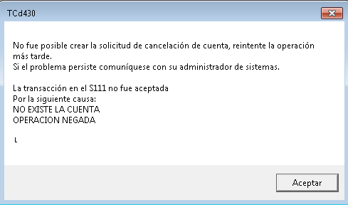

## *Ejecutivos Banamex*

Se muestra una lista de los ejecutivos por número de nómina y nombre del personal encargado de atender a las empresas y/o corporativos.

Las opciones que presenta esta pantalla son: Altas, Bajas, Cambios y Consultas.

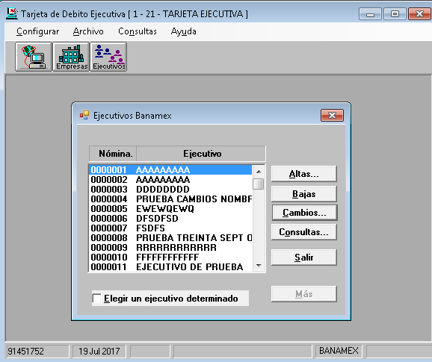

Dependiendo de la selección deberán ser digitados, desplegados, o ser modificada la información de esta pantalla, estos datos corresponden al tarjetahabiente.

**Altas**

Se deberán capturar todos los datos solicitados en la pantalla y posteriormente dar clic en el botón “Aceptar”.

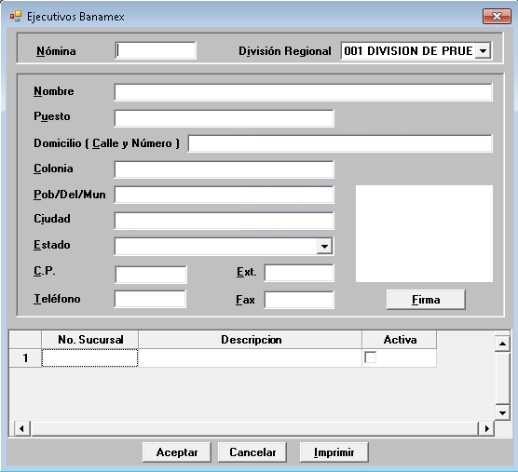

**Bajas**

Se deberá seleccionar el registro a dar de baja del listado de Ejecutivos y posteriormente dar clic en el botón “Bajas” y se mostrará la siguiente pantalla:

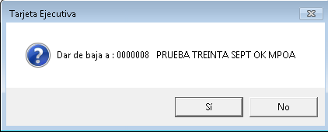

Al confirmar se elimina, de lo contrario se muestra el siguiente mensaje si existe algún error:

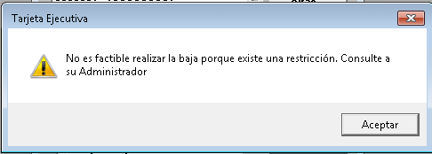

**Cambios**

Para modificar la información se selecciona el registro y se ingresa desde este botón (Cambios), se realizan los cambios correspondientes y al aceptar se muestra el siguiente mensaje:

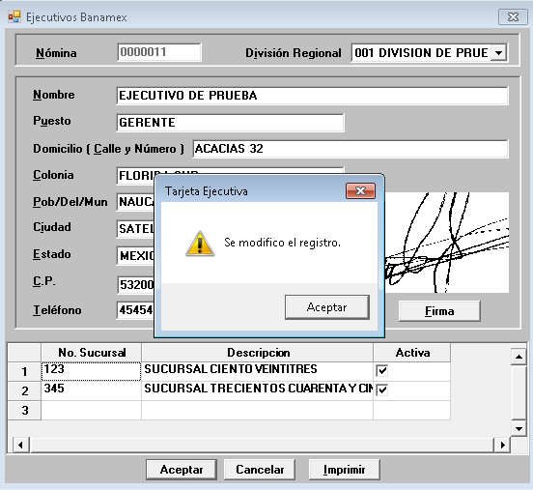

**Consulta**

Se ingresa por medio del botón (Consulta) y muestra la información del Ejecutivo seleccionado con los campos deshabilitados sin posibilidad de hacer algún cambio en algún campo, solo se puede imprimir.

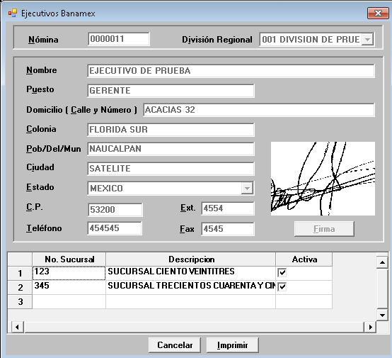

## *Activar Reportes en CCI*

Este proceso permite habilitar o deshabilitar la generación de reportes para las empresas de un grupo determinado

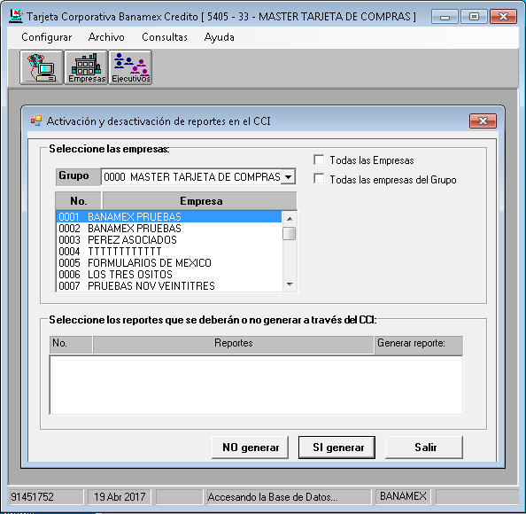

Los siguientes reportes en el cci por empresa son:

* 1. Consumos por giro
  2. por Hoteles
  3. por Restaurantes
  4. por Líneas Aéreas
  5. por Arrendadoras (renta de autos).
  6. por Estructura Organizacional a nivel DGA
  7. por Estructura Organizacional a nivel DIVISIÓN
  8. por Estructura Organizacional a nivel SUBDIVISIÓN
  9. POr Estructura Organizacional a nivel SIRH
  10. por Estructura Organizacional por giro de negocio a nivel DGA
  11. por Estructura Organizacional por giro de negocio a nivel DIVISIÓN
  12. por Estructura Organizacional por giro de negocio a nivel SUBDIVISIÓN.
  13. por Estructura Organizacional por giro de negocio a nivel SIRH

Para activar la generación de cualquiera de estos reportes en el CCI, el usuario debe selecciona un grupo, la empresa correspondiente a ese grupo y el reporte a generar después oprimir el botón de “Si generar” el sistema notificará que fue grabada esta información o si hubo algún problema.

Para desactivar la generación de cualquiera de estos reportes en el CCI, el usuario debe selecciona un grupo, la empresa de ese grupo, y el reporte que desea que se genere en el S111 y oprimir el botón de “No generar”, el sistema notificará que fue grabada esta información o si hubo algún problema

La calificación de estos reportes debe realizarse antes del día 15 de cada mes debido a que el producto corta el día 17, y el S111 recoge un archivo con esta información los día 15 y 28 de cada mes.

Los reportes por Estructura Organizacional Banamex se generan exclusivamente para las empresas (DGA’S) que pertenezcan al Banco (corresponden al grupo 0166).

La calificación inicial de todos los reportes para todas las empresas externas se inicializa como NO GENERAR, y exclusivamente para las empresas del Banco se activan los siguientes reportes:

1. Reporte de Consumos por giro
2. Reporte por Hoteles
3. Reporte por Restaurantes
4. Reporte por Líneas Aéreas
5. Reporte por Arrendadoras

Esto se realiza en forma automática al momento que se da de alta la empresa, la calificación posterior la realiza el usuario (área VIP).

## *Autorización de límite de uso*

Esta pantalla está sujeta a facultamiento para su uso. En esta sección se considera la parte que corresponde al Checker, dentro del proceso Maker Checker.

Dentro de las reglas consideradas, se tiene que cuando el Maker corresponde a la nómina del Maker, no se podrá procesar la información o bien cuando el usuario no tenga facultamiento en el sistema de tarjetas para llevar a cabo un cambio de límite de uso.

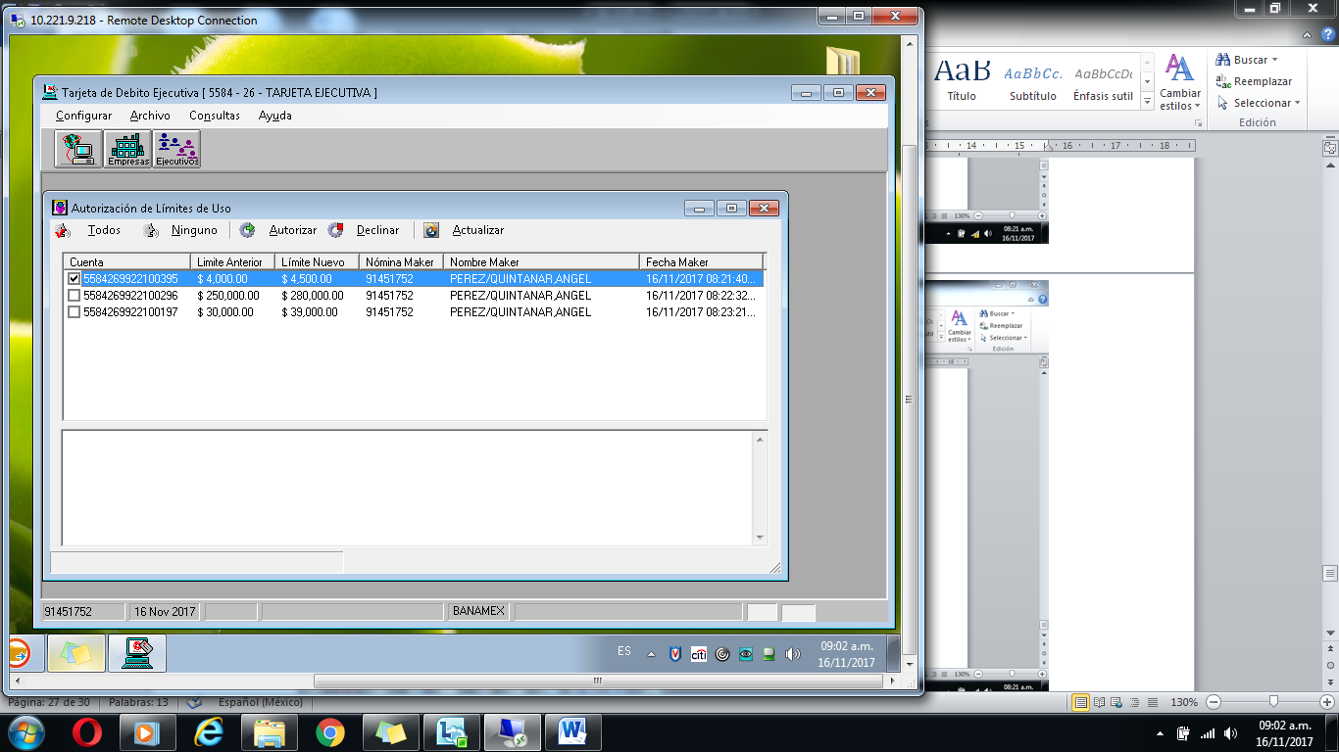

Si hace clic en cualquiera de los botones de enviar o declinar sin seleccionar ningún registro, se desplegará un mensaje como el siguiente:

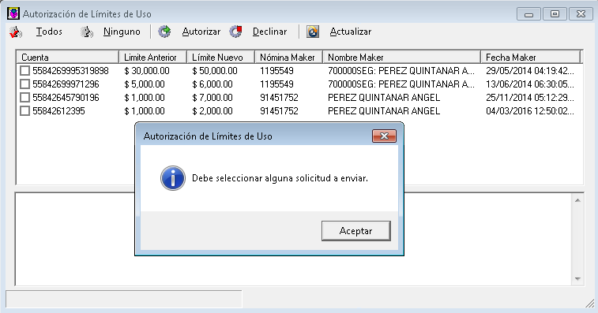

Seleccionar los registros que autorizará, en seguida haga clic en el botón de Autorizar (Enviar cambios de límites de uso), el sistema solicitará el password para establecer una sesión al sistema S111.

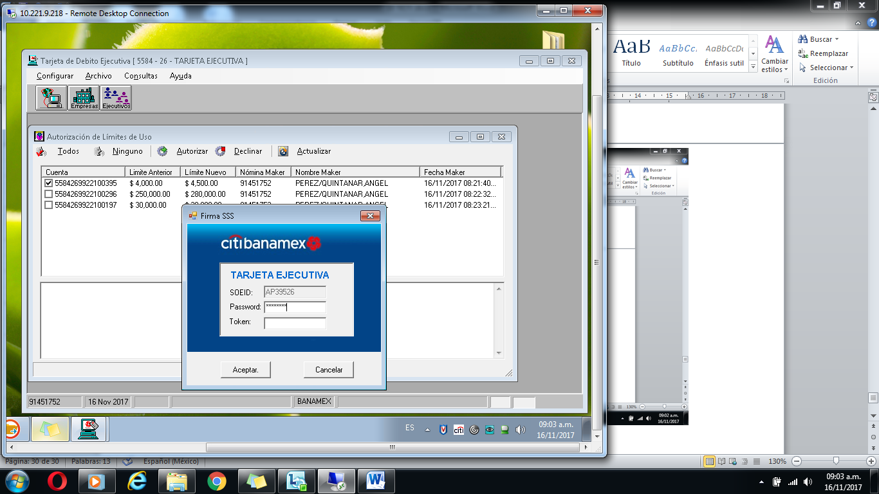

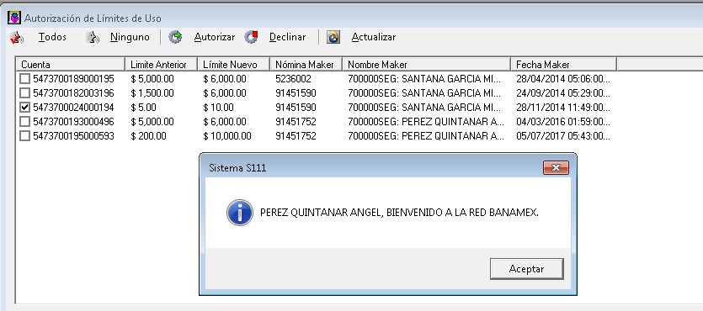

En caso de presentarse un conflicto de Maker - Checker, se hará una notificación como la siguiente, y continuará el procesamiento de los otros registros.

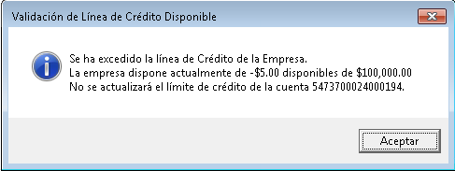

Enseguida se comenzará a procesar todas las peticiones seleccionadas.

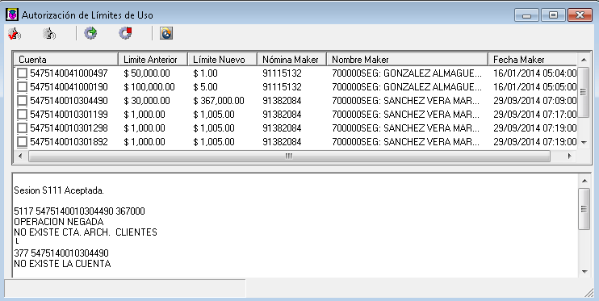

En la parte inferior se desplegará el resumen de respuestas del sistema S111.

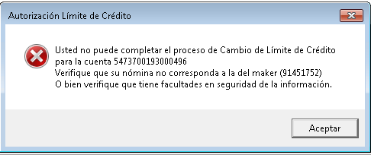

En caso de que requiera eliminar un registro, seleccione los registros que desea eliminar y oprima el botón Declinar. Se presentará una pantalla de confirmación, si está seguro continúe, sino haga clic en no y no se procesará la petición.

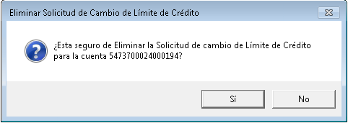

## *Cambios Masivos Ejecutivo*

La funcionalidad de Cambios Masivos, permite al usuario realizar cambios a todas las cuentas que pertenecen a la empresa de forma automática o realizar la modificación de ciertas cuentas al darle a la aplicación un archivo de texto plano sin formato (como por ejemplo un archivo de texto generado en el bloc de notas) con extensión “xmt”.

Los datos que puede modificar el usuario son: Porcentaje de disposición, Tabla MCC/Número de negocio y la dirección de envío.

**Premisas:**

La pieza Cambios Masivos ha sido agregada a la aplicación C430 Débito debido a que la aplicación no tenía la funcionalidad de realizar cambios masivos de las cuentas de los tarjetahabientes que pertenecen a una empresa.

Al seleccionar esta opción se muestra la siguiente pantalla, y muestra las opciones que se tiene para realizar los cambios masivos:

a) El alcance del cambio masivo:

* Aplicar a todas las cuentas de la empresa seleccionada.
* Aplicar a las cuentas listadas en un archivo.

b) La selección del grupo y la empresa a la que se le va a realizar el cambio.

c) El valor a modificar: Porcentaje de disposiciones o Tabla MCC/Número de negocio.

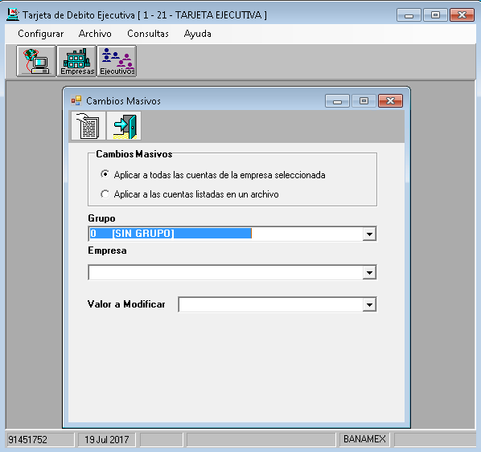

**Proceso para cambios masivos para Porcentaje de disposiciones, que se aplica a todas las cuentas de la empresa.**

1. Indicar el alcance del cambio. En el recuadro de Cambios Masivos seleccionar la opción “Aplicar a todas las cuentas de la empresa seleccionada” posteriormente seleccionar el grupo y la empresa a la que se va a realizar el cambio, por último seleccionar la opción “Porcentaje de disposición” de la lista “Valor a Modificar”. Al momento de la selección aparecerá un campo de texto con la leyenda “Porcentaje de disposición”.

La pantalla debe estar como la muestra la siguiente figura:

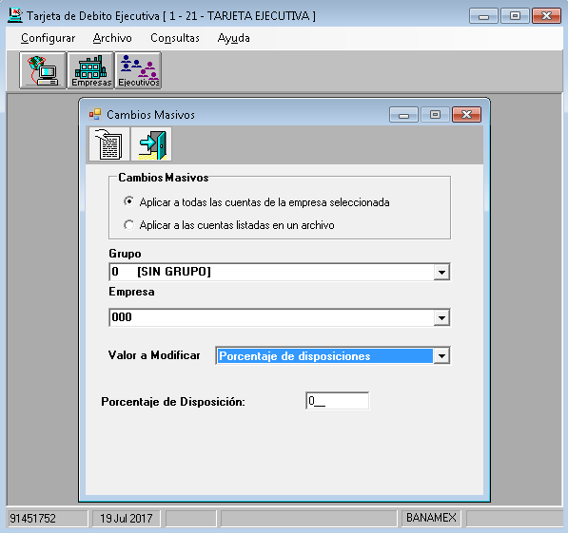

1. Introducir el nuevo valor en la campo de texto, el cual debe estar en el rango de 0 a 100 y haga clic en el botón  (Aceptar).
2. En caso de que introdujo un valor arriba de 100, aparecerá la siguiente pantalla.

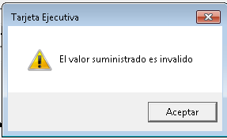

1. Haga clic en aceptar y vuelva al punto 2.
2. Si el valor introducido es válido se muestra la siguiente pantalla:

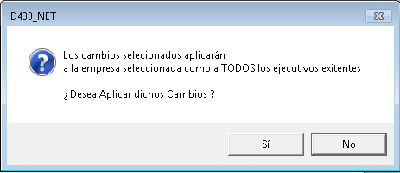

1. Haga clic en el botón “Si” para confirmar que se realice el cambio masivo o “No” si no desea realizar el cambio.
2. Si hizo clic en el botón “Si” aparecerá la pantalla que solicitara la aplicación para poder firmarse.

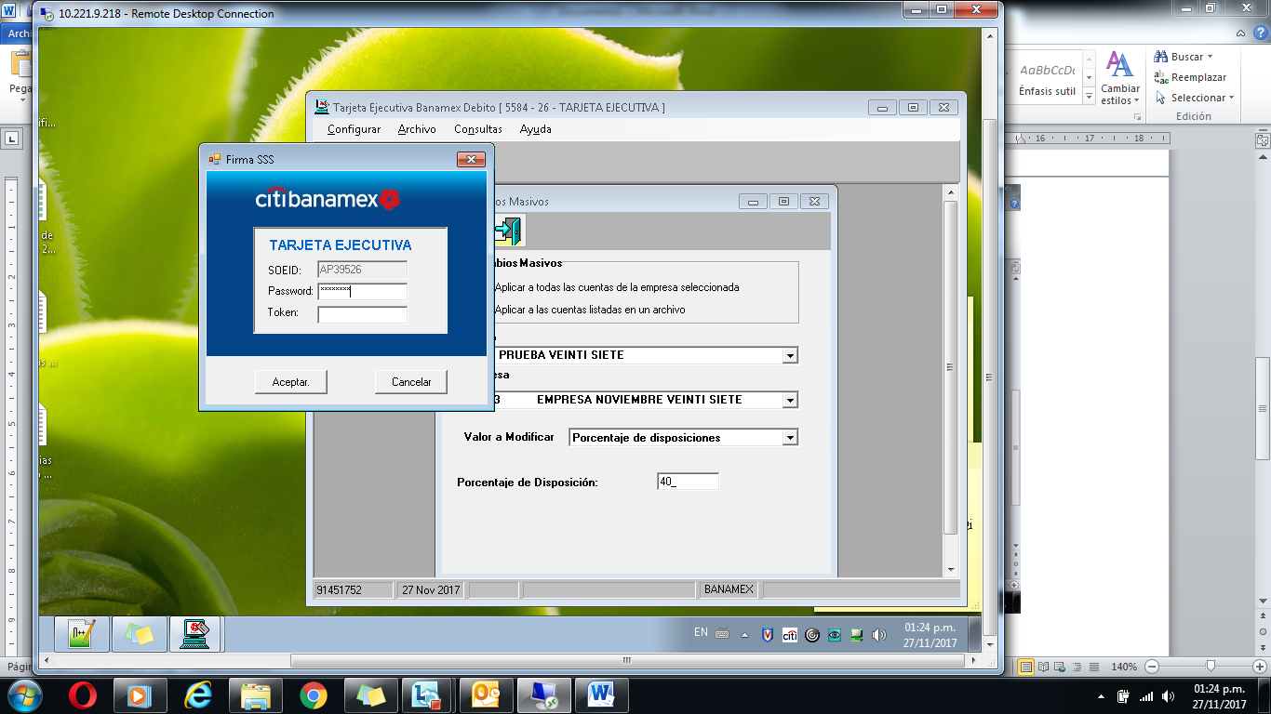

1. La aplicación muestra el SOEID con el que se firmó e introduzca la clave secreta para firmarse
2. Si desea cancelar el proceso de cambios masivos haga clic en el botón  (Salir) o para continuar con el proceso, después de haber introducido su clave secreta, de un clic al botón  (Aceptar)
3. Si decidió continuar con el proceso la aplicación realizará el cambio masivo sobre todas las cuentas pertenecientes a la empresa. Al terminar muestra una pantalla con un informe relativo con el número de cuentas a las cuales se realizó el cambio, el número de cuentas a las que no se le pudo realizar el cambio y el número total de cuentas procesadas.

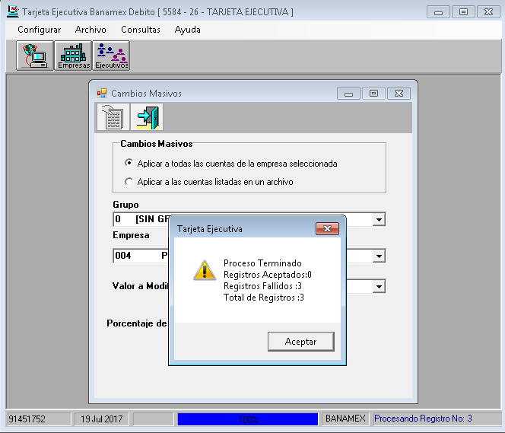

1. En caso de haber cuentas que no pudieron ser modificadas se muestra la siguiente pantalla, la cual le pregunta si desea ver el motivo por el cual no fueron modificadas. Haga un clic en botón “Si” para mostrar la información referente a esas cuentas, en caso contrario haga clic en el botón “No” para terminar con el proceso.

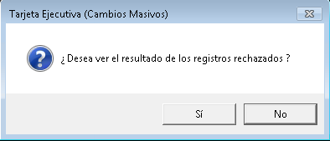

1. Si decidió ver el informe, se mostrara la información referente al motivo por el cual no se realizó el cambio en las cuentas rechazadas, lo que muestra la siguiente figura es solo un ejemplo, el contenido de la pantalla variara de acuerdo al tipo de error ocurrido.

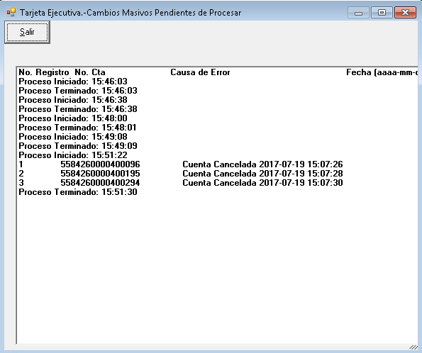

La cual muestra el número de cuenta y la causa de error por la cual no se realizó el cambio. Por último cierre la pantalla dando un clic en el botón salir para terminar con el proceso de cambios masivos.

**Proceso para cambios masivos para Porcentaje de disposiciones, que se aplica a las cuentas de la empresa listadas en un archivo.**

1. Indicar el alcance del cambio. En el recuadro de Cambios Masivos seleccionar la opción “Aplicar a las cuentas listadas en un archivo”, seleccionar el grupo y la empresa a la que se va a realizar el cambio y por último seleccionar la opción “Porcentaje de disposiciones” de la lista “Valor a modificar” la pantalla debe estar como la muestra la figura:

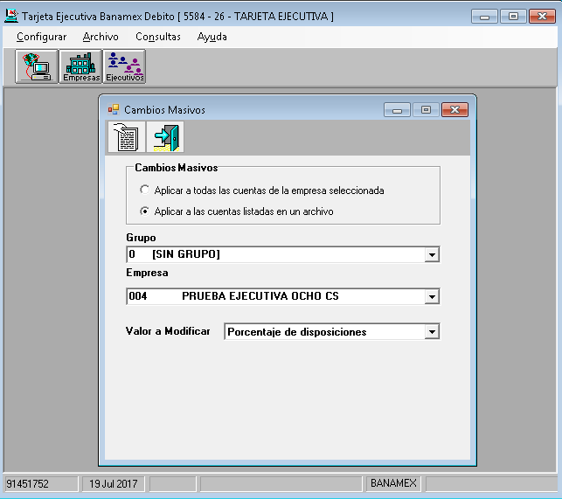

1. Haga clic en el botón  (Aceptar) para continuar con el proceso. Después aparecerá la siguiente pantalla:

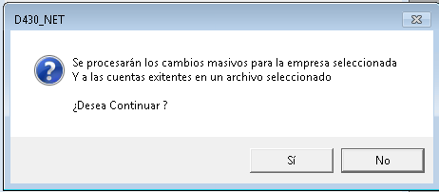

1. Haga clic en el botón “Si” para confirmar que se realice el cambio masivo o “No” si no desea realizar el cambio.
2. Si hizo clic en el botón “Si” aparecerá la siguiente pantalla

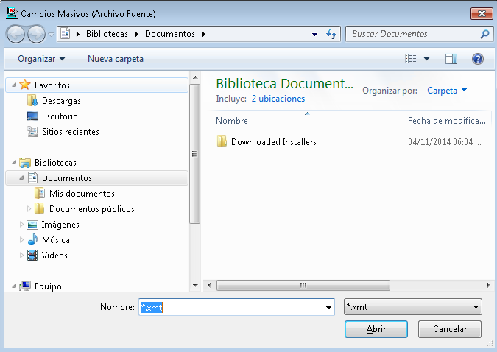

1. La aplicación solicitará el archivo con extensión “.xmt” el cual contiene los números de cuentas y los cambios a realizar para el proceso de cambios masivos
2. Si da un clic en el botón Cancelar, se termina el proceso y muestra una pantalla con un informe relativo con el número de cuentas a las cuales se realizó el cambio, el número de cuentas a las que no se le pudo realizar el cambio y el número total de cuentas procesadas todos ellos en ceros.

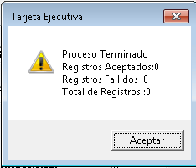

1. Seleccione el archivo con extensión .xmt o introduzca la ruta donde se encuentra el archivo y de un clic en el botón Abrir. La aplicación abrirá el archivo y realizará el cambio sobre las cuentas que en él se encuentran. Al terminar muestra una pantalla con un informe relativo con el número de cuentas a las cuales se realizó el cambio, el número de cuentas a las que no se le pudo realizar el cambio y el número total de cuentas procesadas.



1. En caso de haber cuentas que no pudieron ser modificadas se muestra el mensaje: ¿desea ver el resultado de los registros rechazados? Haga un clic en botón “Si” para mostrar la información referente a esas cuentas, en caso contrario haga clic en el botón “No” para terminar con el proceso.

1. Si decidió ver el informe, se mostrara la información referente al motivo por el cual no se realizó el cambio en las cuentas rechazadas, lo que muestra la siguiente figura es solo un ejemplo, el contenido de la pantalla variara de acuerdo al tipo de error ocurrido.

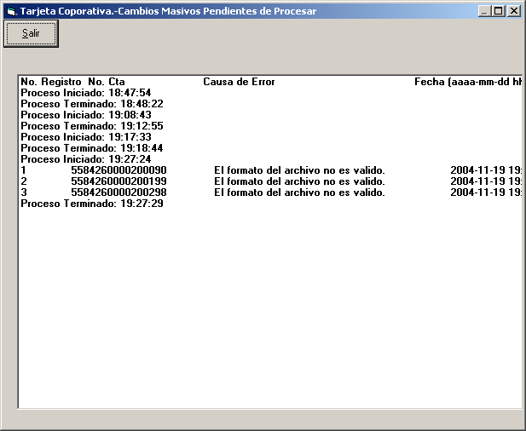

La cual muestra el número de cuenta y la causa de error por la cual no se realizó el cambio. Por último cierre la pantalla dando un clic en el botón salir para terminar con el proceso de cambios masivos.

**Proceso para cambios masivos para Tabla MCC/Número de negocio, que se aplica a todas las cuentas pertenecientes a la empresa.**

1. Indique el alcance del cambio. En el recuadro de Cambios Masivos seleccionar la opción “Aplicar a todas las cuentas de la empresa seleccionada” posteriormente seleccionar el grupo y la empresa a la que se va a realizar el cambio y después la opción “Tabla MCC/Número de negocio” de la lista “Valor a modificar” con lo que aparecerá el campo de texto “Tabla MCC/Negocio” para modificar este valor como la siguiente pantalla:

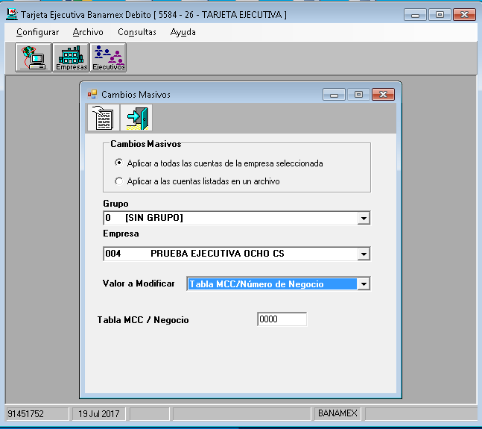

1. Introduzca el nuevo valor en la campo de texto, el cual solo permite valores de 0 a 9999 y haga clic en el botón  (Aceptar).
2. Se muestra la siguiente pantalla para confirmar que desea realizar el cambio:

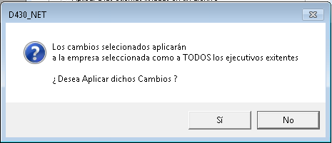

Haga clic en el botón “Si” para confirmar que se realice el cambio masivo o “No” si desea cancelar el cambio.

1. Si hizo clic en el botón “Si” aparecerá la pantalla que solicitara la aplicación al usuario el password para poder firmarse.



1. La aplicación muestra el SOEID a con el que se firmó e introduzca el password para firmarse.
2. Si desea cancelar el proceso de cambios masivos haga clic en el botón  (Salir) o para continuar con el proceso, después de haber introducido su clave secreta, de un clic al botón  (Aceptar).
3. Si decidió continuar con el proceso la aplicación realizará el cambio masivo sobre todas las cuentas pertenecientes a la empresa. Al terminar muestra una pantalla informando sobre el número de cuentas a las cuales se realizó el cambio, el número de cuentas a las que no se le pudo realizar el cambio y el número total de cuentas procesadas.

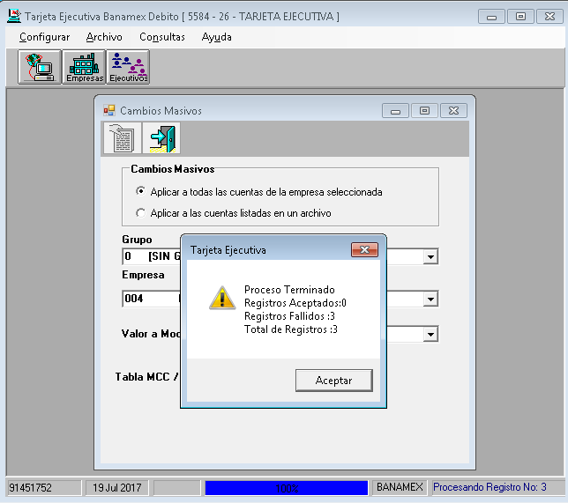

1. En caso de haber cuentas que no pudieron ser modificadas se muestra la siguiente pantalla:

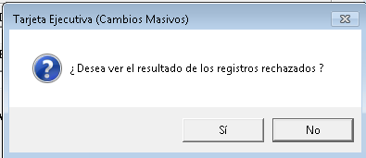

La cual le pregunta si desea ver un informe, el cual muestra el motivo por el cual no fueron modificadas. Haga un clic en botón “Si” para mostrarlo, en caso contrario haga clic en el botón “No” para terminar con el proceso de modificación.

1. Si decidió ver el informe, se mostrara la información referente al motivo por el cual no se realizó el cambio en las cuentas rechazadas, lo que muestra la siguiente figura muestra un ejemplo, el contenido de la pantalla variara de acuerdo al tipo de error ocurrido.

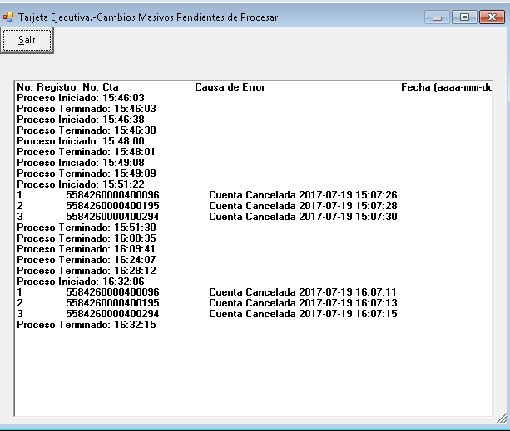

La cual muestra el número de cuenta y la causa de error por la cual no se realizó el cambio. Por último cierre la pantalla dando un clic en el botón salir para terminar con el proceso de cambios masivos.

**Proceso para cambios masivos para Tabla MCC/Número de negocio, que se aplica a las cuentas de la empresa listadas en un archivo.**

1. Indique el alcance del cambio. En el recuadro de Cambios Masivos seleccionar la opción “Aplicar a las cuentas listadas en un archivo” posteriormente seleccionar el grupo y la empresa a la que se va a realizar el cambio y por último la opción “Tabla MCC/Número de negocio” de la lista “Valor a modificar”. La pantalla debe estar como la muestra la siguiente figura:

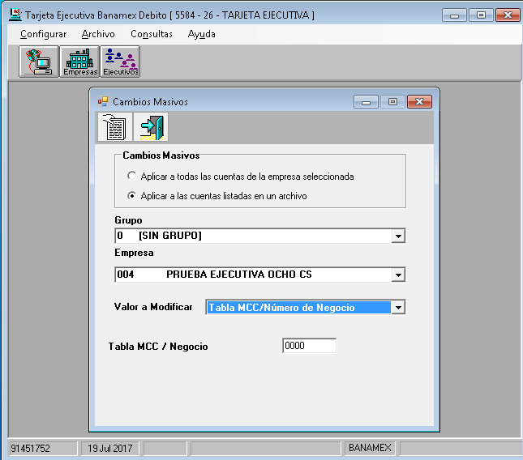

1. Haga clic en el botón  (Aceptar) para continuar con el proceso. Después aparecerá la siguiente pantalla para confirmar si desea realizar el cambio:

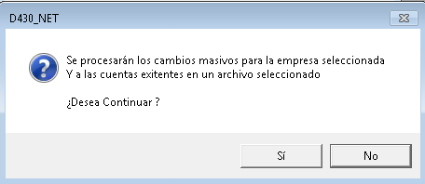

1. Haga clic en el botón “Si” para confirmar que se realice el cambio masivo o “No” si no desea realizar el cambio.
2. Si hizo clic en el botón “Si” aparecerá la pantalla que solicitara la aplicación para poder firmarse.



1. La aplicación muestra el SOEID con el que se firmó y solicita que introduzca el password para firmarse.
2. Si desea cancelar el proceso de cambios masivos haga clic en el botón  (Salir) o para continuar con el proceso, después de haber introducido su clave secreta, de un clic al botón  (Aceptar).
3. La aplicación solicitará un archivo con extensión “xmt” el cual contiene información sobre las cuentas y los cambios a realizar para el proceso de cambios masivos por medio de la siguiente pantalla:

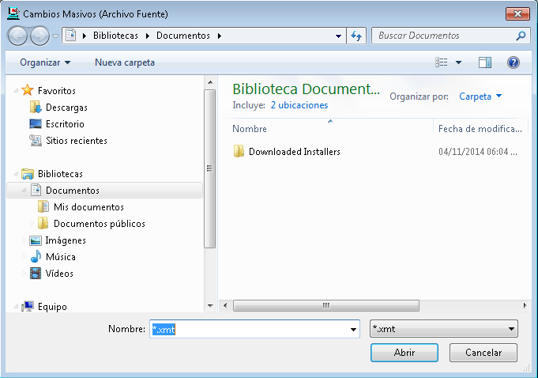

1. Si da un clic en el botón Cancelar, se termina el proceso y muestra una pantalla con un informe relativo con el número de cuentas a las cuales se realizó el cambio, el número de cuentas a las que no se le pudo realizar el cambio y el número total de cuentas procesadas todos ellos en ceros.

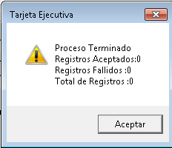

1. Seleccione el archivo con extensión xmt o introduzca la ruta donde se encuentra el archivo y de un clic en el botón Abrir. La aplicación abrirá el archivo y realizará el cambio sobre las cuentas que en él se encuentran. Al terminar muestra una pantalla con un informe relativo con el número de cuentas a las cuales se realizó el cambio, el número de cuentas a las que no se le pudo realizar el cambio y el número total de cuentas procesadas.



1. En caso de haber cuentas que no pudieron ser modificadas se muestra la siguiente pantalla:

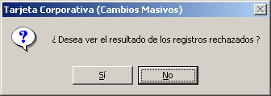

La cual le pregunta si desea ver el motivo por el cual no fueron modificadas. Haga un clic en botón “Si” para mostrar la información referente a esas cuentas, en caso contrario haga clic en el botón “No” para terminar con el proceso.

1. Si decidió ver el informe, se mostrara la información referente al motivo por el cual no se realizó el cambio en las cuentas rechazadas, lo que muestra la siguiente figura es solo un ejemplo, el contenido de la pantalla variara de acuerdo al tipo de error ocurrido.



La cual muestra el número de cuenta y la causa de error por la cual no se realizó el cambio. Por último cierre la pantalla dando un clic en el botón salir para terminar con el proceso de cambios masivos.

**Layout para Cambios Masivos de Tarjeta-Habientes (Archivos “.xmt”)**

Todos los archivos deben generarse en un archivo de texto plano (como por ejemplo un archivo .txt creado en el bloc de notas) con el siguiente formato:

**Formato para el archivo xmt de cambio de Porcentaje de Disposición y tabla MCC/Número de negocio.**

Cada línea del archivo se genera de la siguiente forma:

<prefijo><banco><número de empresa><número de ejecutivo><rollover><digito verificador><Id de la transacción><Nuevo valor><ENTER | carácter de fin de archivo>

Descripción del registro.

| **Dato** | **Descripción** |
| --- | --- |
| Prefijo | Tamaño de 4 dígitos |
| Banco | Tamaño de 2 dígitos |
| Número de empresa | Tamaño de 5 dígitos, si la longitud del número de la empresa es menor a 5 dígitos llenar los faltantes con ceros por la izquierda. |
| Número de ejecutivo | Tamaño de 3 dígitos, si la longitud del número de la empresa es menor a 3 dígitos llenar los faltantes con ceros por la izquierda. |
| Rollover | Tamaño de 1 digito. |
| Digito verificador | Tamaño de 1 digito. |
| Id de la transacción | Tamaño de 1 carácter. |
| Id pata Porcentaje de Disposición: “D”. |
| Id pata Porcentaje de Disposición: “M”. |
| Nuevo valor | Aquí se encuentra el valor a modificar en la cuenta: |
| Porcentaje de disposición: Tamaño de 3 dígitos, en caso de ser menor a 3 dígitos, los restantes se llenan con ceros por la izquierda del nuevo valor. |
| Tabla MCC/Número de negocio. Tamaño de 4 dígitos, en caso de ser menor a cuatro dígitos, los restantes se llenaran con ceros por la izquierda del nuevo valor. |
| ENTER | En caso de haber más de una cuenta cada registro debe ser terminado con un ENTER a excepción del último. |
| Carácter de fin de archivo. | El último registro contenido en el archivo debe terminar con el carácter de fin de archivo. |

Todos los datos que tiene cada registro son obligatorios, en caso de que no exista algún dato no se realizará el cambio en la cuenta que se encuentra en el registro.

**Formato para el archivo xmt de cambio de Dirección de envío.**

<prefijo><banco><número de empresa><número de ejecutivo><rollover><digito verificador><Id de la transacción><TAB>[Calle y número]<TAB>[Colonia]<TAB>[Población]<TAB>[Estado]<TAB>[Código Postal]<TAB>[Teléfono de la oficina]<TAB>[Extensión]<TAB>[Fax]< ENTER | Carácter de fin de archivo>

Descripción del registro.

| **Dato** | **Descripción** |
| --- | --- |
| Prefijo | Tamaño de 4 dígitos, dato obligatorio. |
| Banco | Tamaño de 2 dígitos, dato obligatorio. |
| Número de empresa | Tamaño de 5 dígitos, si la longitud del número de la empresa es menor a 5 dígitos llenar los faltantes con ceros por la izquierda. Dato obligatorio. |
| Número de ejecutivo | Tamaño de 3 dígitos, si la longitud del número de la empresa es menor a 3 dígitos llenar los faltantes con ceros por la izquierda. Dato obligatorio. |
| Rollover | Tamaño de 1 digito. Dato obligatorio. |
| Digito verificador | Tamaño de 1 digito. Dato obligatorio. |
| Id de la transacción | Tamaño de 1 carácter. Dato obligatorio. |
| El Id de la transacción es la letra “A”. |
| Debe respetar el carácter “TAB” que le precede. |
| Calle y número | Tamaño máximo de 35 caracteres, no es obligatorio este dato, por lo que no es necesario introducir algún dato si no va a modificarse este dato. Debe respetar el carácter “TAB” que le precede introduciendo este dato o no. |
| Colonia | Tamaño máximo de 25 caracteres, no es obligatorio este dato, por lo que no es necesario introducir algún dato si no va a modificarse este dato. Debe respetar el carácter “TAB” que le precede introduciendo este dato o no. |
| Población | Tamaño máximo de 21 caracteres, no es obligatorio este dato, por lo que no es necesario introducir algún dato si no va a modificarse este dato. Debe respetar el carácter “TAB” que le precede introduciendo este dato o no. |
| Estado | Tamaño máximo de 3 caracteres, no es obligatorio este dato, por lo que no es necesario introducir algún dato si no va a modificarse este dato. Debe respetar el carácter “TAB” que le precede introduciendo este dato o no. |
| Código Postal | Tamaño máximo de 5 dígitos, no es obligatorio este dato, por lo que no es necesario introducir algún dato si no va a modificarse este dato. Debe respetar el carácter “TAB” que le precede introduciendo este dato o no. |
| Teléfono de la oficina | Tamaño máximo de 10 dígitos, no es obligatorio este dato, por lo que no es necesario introducir algún dato si no va a modificarse este dato. Debe respetar el carácter “TAB” que le precede introduciendo este dato o no. |
| Extensión | Tamaño máximo de 4 dígitos, no es obligatorio este dato, por lo que no es necesario introducir algún dato si no va a modificarse este dato. Debe respetar el carácter “TAB” que le precede introduciendo este dato o no. |
| Fax | Tamaño máximo de 10 dígitos, no es obligatorio este dato, por lo que no es necesario introducir algún dato si no va a modificarse este dato. Este dato si es que se va incluir no tiene un carácter “Tab” que le preceda sino de un “ENTER” o Carácter de fin de archivo si es el último registro. |
| TAB | El carácter “TAB” es el separador de cada uno de los datos a modificar de la dirección de la cuenta. Este separador es obligatorio. |
| ENTER | En caso de haber más de una cuenta cada registro debe ser terminado con un ENTER a excepción del último registro. |
| Carácter de fin de archivo. | El último registro contenido en el archivo debe terminar con el carácter de fin de archivo. |

# Menú Consultas

Este menú proporciona una gran variedad de consultas por medio de reportes fijos, reportes variables (Cristal Report) y por gráficas.

Se incluye un proceso llamado “Opciones”, en el que se podrán configurar impresoras y realizar exportaciones a otros procesos.

## *Concentrado*

En este proceso se puede hacer referencia a dos tipos de reportes, Empresa / Ejecutivo y Grupo/Empresa.

### *Empresa/Ejecutivo*

Este proceso realiza un concentrado de todos los ejecutivos de una misma empresa, mostrando en el encabezado los datos generales de la empresa como son: saldo anterior, consumos, pagos, saldo nuevo, comisiones, etc.

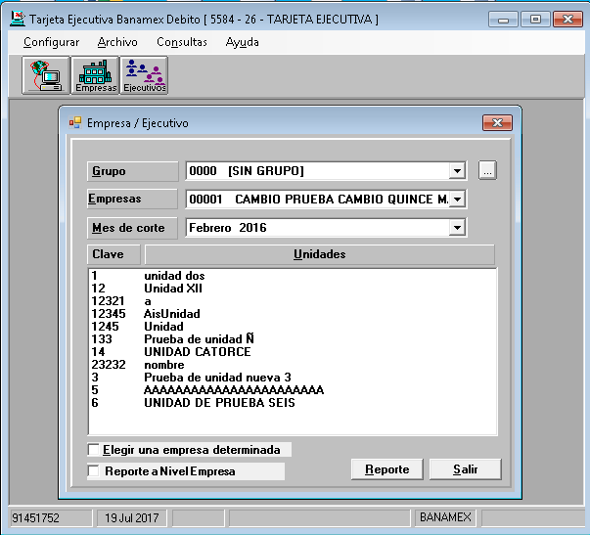

En el detalle del reporte muestra los ejecutivos que tuvieron movimientos en la fecha de corte seleccionada, así como sus créditos asignados, saldos, comisiones, etc.

En la pantalla se realizará la selección del grupo, empresa y mes de corte, después presionará el botón de “Reporte” para iniciar la generación del mismo.

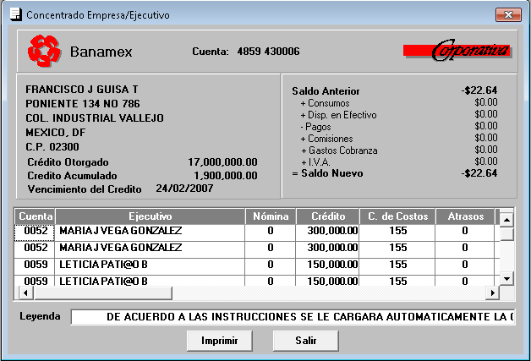

Si no existen datos el sistema enviará la siguiente pantalla con el mensaje.

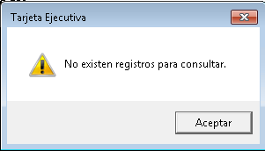

El botón de Imprimir envía el reporte generado a la impresora (hoja tamaño carta) y el botón de Salir regresa a la primera pantalla.

### *Grupo/Empresa*

Este proceso realiza un concentrado de las empresas pertenecientes a un grupo corporativo, mostrando en el encabezado del reporte los datos generales del grupo, saldos, consumos, comisiones, etc.

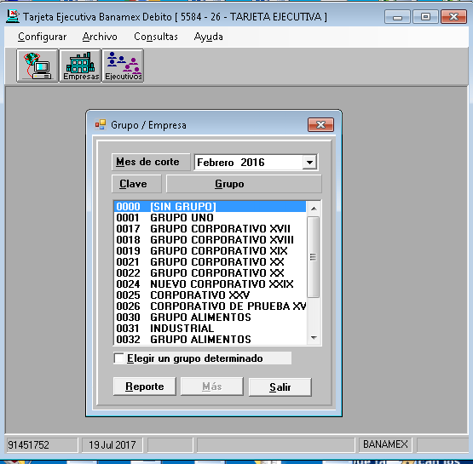

En el detalle del reporte mostrará por empresa los conceptos de, saldo anterior, consumos, pagos, saldo nuevo, comisiones, etc.

En la pantalla se selecciona un registro del “Mes de corte” y un grupo corporativo, después presionar el botón de “Reporte” para iniciar la generación del mismo y la opción de “Imprimir”.

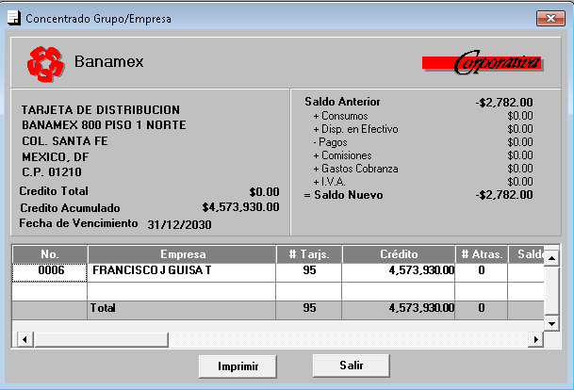

Si no existen datos el sistema enviará la siguiente pantalla con el mensaje.



El botón de Imprimir envía el reporte generado a la impresora (hoja tamaño carta) y el botón Salir regresa a la primera pantalla.

## *Consumos por Giro*

La información que mostrará esta consulta serán los giros en que los tarjetahabientes de una empresa utilizaron en la tarjeta ejecutiva.

En la pantalla se realizará la selección del “Mes de corte” y un grupo corporativo, después presionar el botón de “Reporte” para iniciar la generación del mismo.

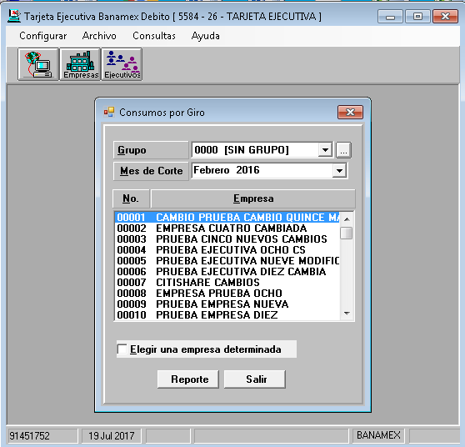

Este proceso tiene la función de presentar en el reporte los giros en los cuales fue utilizada la tarjeta. El encabezado del reporte muestra los datos generales de la empresa como son, saldos, consumos, comisiones, etc. En el detalle del reporte mostrará la descripción del giro y el monto.

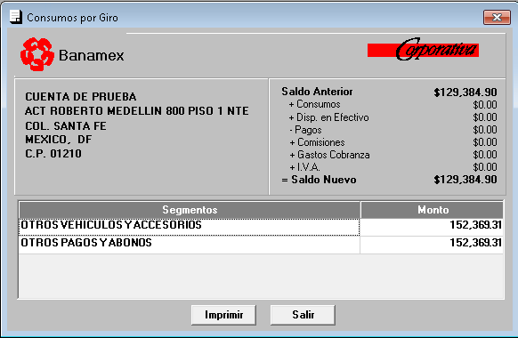

Si no existen datos el sistema enviará la siguiente pantalla con el mensaje.



## *Detalle*

En este submenú se tiene la opción de seleccionar 2 reportes:

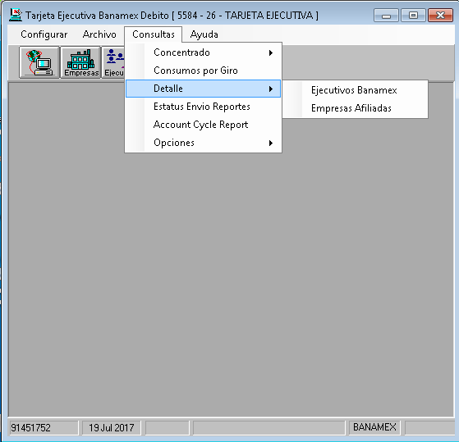

### *Ejecutivos Banamex*

El objetivo de este proceso es el de mostrar los conceptos de crédito total, crédito acumulado, número de tarjetas, etc. De las empresas que tiene asignadas el Ejecutivo de Banamex.

En la siguiente pantalla se selecciona el mes de proceso y nombre del Ejecutivo.

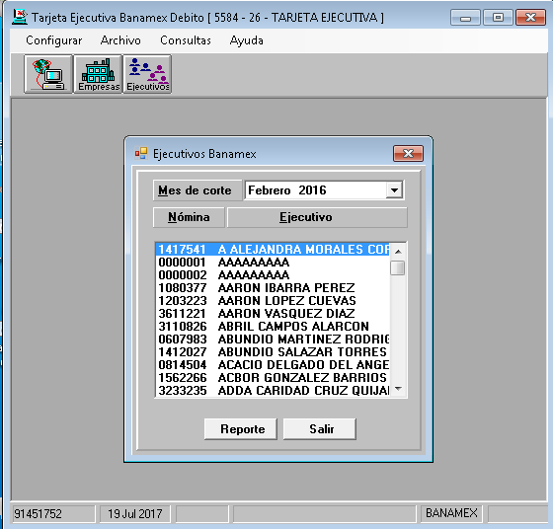

El reporte que se genera con esta consulta es a imagen de la siguiente pantalla.



Si el ejecutivo no tiene empresas asignadas el sistema enviará la siguiente pantalla con el mensaje.



### *Empresas Afiliadas*

La consulta que muestra este proceso es la incluir las empresas que tengan meses vencidos al mes de proceso. La siguiente pantalla es la que se utiliza para este proceso.

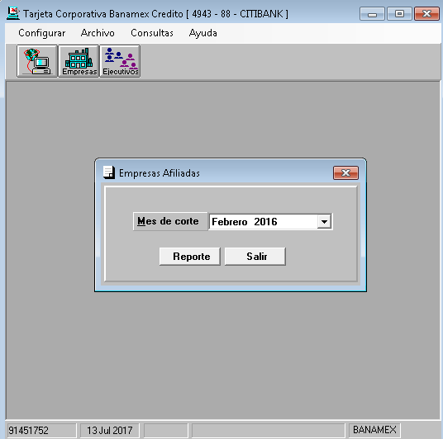

El reporte selecciona aquellas empresas que tengan meses vencidos a la fecha de corte seleccionada. Para cada empresa muestra los datos como son número de tarjetas, facturación, saldos vencidos para cada mes (primero, segundo y tercer meses). Incluye un gran total de cada columna.

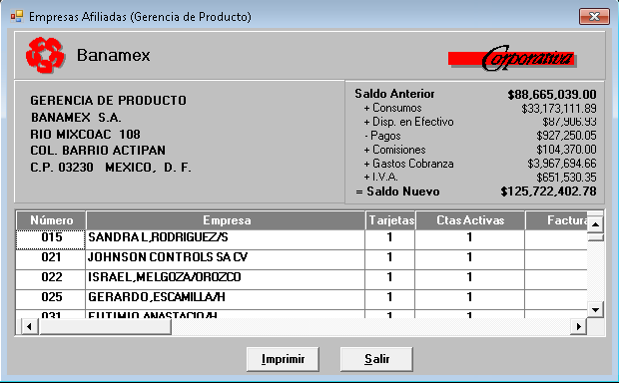

## *Estatus Envió Reportes*

Muestra los estatus de los Reportes enviados a Intelar.

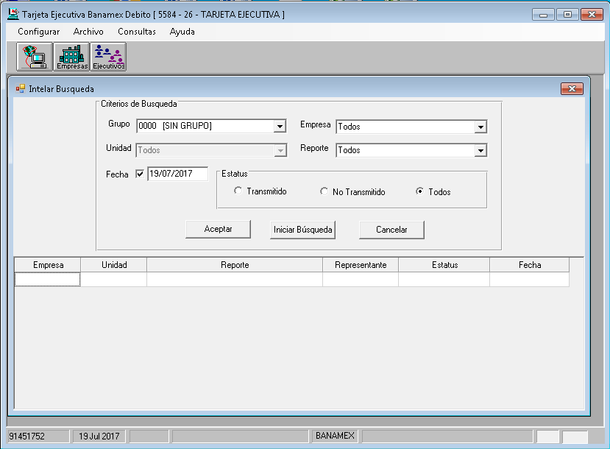

Si el sistema no tiene registros enviará la siguiente pantalla con el mensaje.

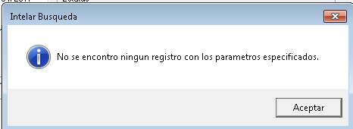

## *Account Cycle Report*

Genera el Reporte de Ciclo de las cuentas con sus empresas por Unidad, Tarjetahabiente o Transacción y Cuenta Contable.

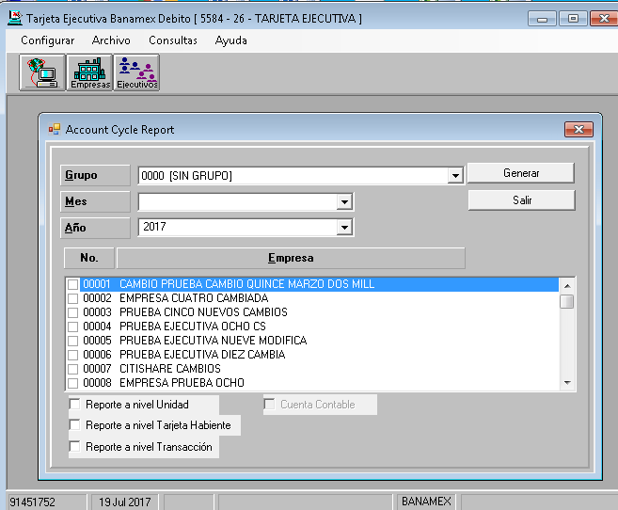

Al seleccionar los datos solicitados se generara el reporte

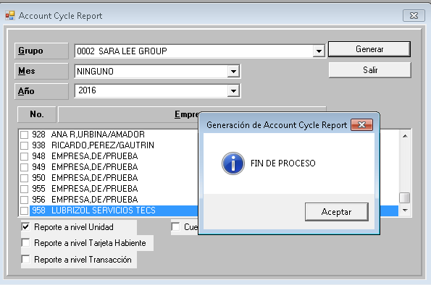

Si el sistema no tiene registros enviará la siguiente pantalla con el mensaje.

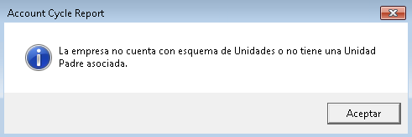

## *Opciones*

### Exportar a Excel

Esta opción como su nombre lo dice exporta el reporte en formato Excel, en caso de algún error se mostrará el siguiente mensaje:

